УСТАНОВКИ КОМПРЕССОРНЫЕ

ВК40

ВК50

РУКОВОДСТВО ПО ЭКСПЛУАТАЦИИ



ISO 9001:2008
4383072300

Изм. 4-10.2016

ВНИМАНИЕ: Ваша установка оборудована микропроцессорным контроллером, обеспечивающим контроль и отображение технической информации: о работе установки, необходимости технического обслуживания и аварийных ситуациях.
При работе с компрессорной установкой необходимо соблюдать указания, изложенные в настоящем руководстве, а также в инструкции по эксплуатации электродвигателя, руководстве пользователя контроллера, руководстве по эксплуатации и обслуживанию осушителя воздуха, руководстве по запуску частотного преобразователя и руководстве по эксплуатации и обслуживанию фильтра-влагоотделителя.

1 ОБЩИЕ СВЕДЕНИЯ

1.1 Настоящее руководство по эксплуатации, совмещенное с паспортом, содержит техническое описание установок компрессорных общего назначения (далее установка) моделей ВК40, ВК50 (воздушные, маслозаполненные, винтового типа) и их модификаций; технические данные, гарантированные изготовителем, указания по эксплуатации и обслуживанию.
Установка изготовлена в соответствии с действующими нормами безопасности. Несоблюдение указаний по эксплуатации и обслуживанию или использование неоригинальных запчастей ведет за собой автоматическое аннулирование гарантии.

Для идентификации установок основного исполнения используется четырехпозиционный код:

ВК40 |  |  | -8 |  |  | Д |  |  | ВС
 |  |  |  |  |  |  |  |  |  |  |  | Установка с электродвигателем мощностью 30,0 кВт (40 л.с.)
 |  |  |  |  |  |  |  |  |  |  |  | Максимальное рабочее давление, бар
 |  |  |  |  |  |  |  |  |  |  |  | Встроенный осушитель воздуха
 |  |  |  |  |  |  |  |  |  |  |  | Частотный преобразователь

При оформлении заказа на запасные части указывайте следующие данные:
- Модель (вариант исполнения), производительность установки, рабочее давление.
- Заводской номер.
- Номер или код детали, узла, точное наименование и соответствующий номер исполнения по каталогу деталей и сборочных единиц.
Изготовитель оставляет за собой право вводить какие-либо дополнительные изменения в конструкцию изделия, направленные на повышение его надежности, качества или потребительских свойств, без предварительного уведомления.

2 НАЗНАЧЕНИЕ

2.1 Установка является сложным электромеханическим изделием и предназначена для обеспечения сжатым воздухом пневматического оборудования.
2.2 Установка предназначена для сжатия только атмосферного воздуха, использование установки для сжатия иных газов не допускается.
2.3 Производимый установкой сжатый воздух для дальнейшего использования следует подвергнуть специальной подготовке в соответствии с нормами, действующими в каждой из отраслей применения.
2.4 Не допускается эксплуатация установки во взрывопожароопасных помещениях.
3 ОСНОВНЫЕ ТЕХНИЧЕСКИЕ ХАРАКТЕРИСТИКИ

3.1 Основные технические характеристики приведены в таблице 1.

Таблица 1 – Основные технические характеристики
Наименование  показателя | Значение показателя
Наименование  показателя | ВK40-8 |  | ВK40-8Д |  |  |  | ВK40-10 |  | ВK40-10Д |  |  | ВK40-13 |  |  | ВK40-13Д |  |  | ВК40-15 |  | ВК40-15Д |  | ВK50-8 |  |  | ВK50-10 | ВK50-13 | ВK50-15
Объемная производительность, л/мин, приведенная к начальным условиям, ±10 % | 5200 |  |  |  |  |  | 4800 |  |  |  |  | 4000 |  |  |  |  |  | 3600 |  |  |  | 6000 |  |  | 5200 | 4500 | 4200
Максимальное давление сжатого воздуха, МПа, (кг/см²) | 0,8  (8) |  |  |  |  |  | 1,0 (10) |  |  |  |  | 1,3 (13) |  |  |  |  |  | 1,5 (15) |  |  |  | 0,8 (8) |  |  | 1,0 (10) | 1,3 (13) | 1,5 (15)
Число оборотов вала винтового блока, мин⁻¹ | 5860 |  |  |  |  |  | 5450 |  |  |  |  | 4890 |  |  |  |  |  | 4340 |  |  |  | 7000 |  |  | 6400 | 5490 | 5290
Винтовой блок | CF75D8
Мощность двигателя, кВт | 30 |  |  |  |  |  |  |  |  |  |  |  |  |  |  |  |  |  |  |  |  |  |  | 37
Максимальная потребляемая мощность, кВт | 38,1 |  |  |  |  |  |  |  |  |  |  |  |  |  |  |  |  |  |  |  |  |  |  | 45,5
Напряжение питания, Вольт/Гц/ф | 380/50/3
Степень защиты электрооборудования | IР22
Марка приводного ремня | Ремень поликлиновый  POLY-VL1562х75х12 |  |  |  |  |  |  |  |  |  |  |  |  |  |  |  |  |  |  |  |  |  |  | Ремень поликлиновый  POLY-VL1562х75х16
Количество масла, л, не более | 15
Средний уровень звука на расстоянии 1,0м, dВ A, не более | 75
Рабочий интервал температур, ºС | +5 ÷ +40
Потребление воздуха на охлаждение и всасывание, м³/час не более | 7500
Количество переносимого тепла (энергия вторичного использования), ккал/час | 14700
Разность температуры воздуха на входе и выходе, ºС | 15 | 10 |  |  | 15 |  |  | 10 |  | 15 |  |  | 10 |  |  | 15 |  |  |  | 10 |  |  | 15
Содержание масла в сжатом воздухе, мг/ м³, не более | 3
Контроллер | AIRMASTER S1
Максимальная рабочая температура масла | 97
Калибровка клапана минимального давления | 0,4 (4)
Калибровка клапана предохранительного | 1,6 (16)
Калибровка датчика давления | 0,8 (8)
Присоединительные размеры выходного воздухопровода, дюйм | G 1 1/4" - А (резьба трубная дюймовая, внутренняя)
Габаритные размеры, мм, не более: | 1260х1200х1500
Масса, кг, не более | 735 |  |  | 800 |  | 735 |  | 800 |  |  | 735 |  |  | 800 |  |  | 735 |  | 800 |  | 770

Продолжение таблицы 1
Наименование  показателя | Значение показателя
Наименование  показателя | ВK40-8ВС |  | ВK40-8ДВС |  |  | ВK40-10ВС |  | ВK40-10ДВС |  |  | ВK40-13ВС |  | ВK40-13ДВС | ВК40-15ВС | ВК40-15ДВС |  | ВK50-8ВС | ВK50-10ВС | ВK50-13ВС | ВK50-15ВС
Объемная производительность, л/мин, (м³/час), приведенная к начальным условиям, ±10 % | 5200 |  |  |  |  | 4800 |  |  |  |  | 4000 |  |  | 3600 |  |  | 6000 | 5200 | 4500 | 4200
Максимальное давление сжатого воздуха, МПа, (кг/см²) | 0,8  (8) |  |  |  |  | 1,0 (10) |  |  |  |  | 1,3 (13) |  |  | 1,5 (15) |  |  | 0,8 (8) | 1,0 (10) | 1,3 (13) | 1,5 (15)
Число оборотов вала винтового блока, мин⁻¹ | 1970…5860 |  |  |  |  | 1840…5450 |  |  |  |  | 1670…4890 |  |  | 1460…4340 |  |  | 2380…  7000 | 2170…  6400 | 1860  …5490 | 1860…  5290
Винтовой блок | CF75D8
Мощность двигателя, кВт | 30 |  |  |  |  |  |  |  |  |  |  |  |  |  |  |  | 37
Максимальная потребляемая мощность, кВт | 38,1 |  |  |  |  |  |  |  |  |  |  |  |  |  |  |  | 45,5
Напряжение питания, Вольт/Гц/ф | 380/50/3
Степень защиты электрооборудования | IР22
Марка приводного ремня | Ремень поликлиновый  POLY-VL1562х75х12 |  |  |  |  |  |  |  |  |  |  |  |  |  |  |  | Ремень поликлиновый  POLY-VL1562х75х16
Количество масла, л, не более | 15
Средний уровень звука на расстоянии 1,0м, dВ A, не более | 75
Рабочий интервал температур, ºС | +5 ÷ +40
Потребление воздуха на охлаждение и всасывание, м³/час не более | 7500
Количество переносимого тепла (энергия вторичного использования), ккал/час | 14700
Разность температуры воздуха на входе и выходе, ºС | 15 | 10 |  |  | 15 |  | 10 |  |  | 15 |  | 10 |  | 15 | 10 |  | 15
Содержание масла в сжатом воздухе, мг/ м³, не более | 3
Максимальное число запусков в час | 10
Контроллер | AIRMASTER S1
Максимальная рабочая температура масла | 97
Калибровка клапана минимального давления | 0,4 (4)
Калибровка клапана предохранительного | 1,6 (16)
Калибровка датчика давления | 0,8 (8)
Присоединительные размеры выходного воздухопровода, дюйм | G 1 1/4" - А (резьба трубная дюймовая, внутренняя)
Габаритные размеры, мм, не более: | 1260х1200х1500
Масса, кг, не более | 760 |  |  | 825 |  | 760 |  |  | 825 |  | 760 | 825 |  | 760 |  | 825 | 800
Примечание: Модификация ВК40(ВК50)-ВС отличается от ВК40(ВК50) наличием встроенного частотного преобразователя, от ВК40-Д – наличием осушителя, от ВК40-ДBC – наличием встроенного частотного преобразователя и осушителя.

3.2 Рекомендуемые смазочные материалы
Для заправки системы смазки должны использоваться компрессорные масла, имеющие следующие характеристики:
- кинематическая вязкость 46 сСт при 40 °С;
- температура вспышки выше + 210 °С;
- температура застывания не выше минус 20 °С.

Допускается использование компрессорных масел следующих марок:

ESSO | COMPRESSOR KUEHLOIL 46
SCHELL | CORENA S3 R46
MOBIL | RARUS 425
TEXASO | COMPRESSOR OIL EP VDL46
REPSOL | MERAK VDL46
ЛУКОИЛ | СТАБИО 46
ТНК | КОМПРЕССОР VDL AC46

запрещается смешивать масла разных марок и происхождения.

4 КОМПЛЕКТНОСТЬ

3.1 Комплектность поставки изделия приведена в табл. 2.

Таблица 2
Наименование | Кол-во, шт. | Примечание
Установка компрессорная | 1
Установка компрессорная. Руководство по эксплуатации. | 1
Маслоотделитель. *Паспорт. | 1
Электродвигатель. Инструкция по эксплуатации. | 1
Частотный преобразователь.  Руководство по запуску. | 1 | ВК40-ВС, ВК50-ВС
Осушитель D55. Руководство по эксплуатации и обслуживанию | 1 | ВК40-Д
Фильтр-влагоотделитель.  Руководство по эксплуатации и обслуживанию. | 1 | ВК40-Д
Руководство пользователя контроллера. | 1
Ключ | 2
Комплект тары и упаковки | 1
*Только для поставок в страны Таможенного союза.

Примечание - В случае предъявления к воздуху повышенных требований по чистоте (допустимому содержанию твердых частиц пыли, масла и влаги) рекомендуемая схема доукомплектования компрессорной установки приведена на рис. 5.
5 ТЕХНИЧЕСКОЕ ОПИСАНИЕ

5.1 Устройство
Общий вид установки показан на рисунке 1, присоединительные и установочные размеры приведены на рисунке 9, схема электрическая принципиальная приведена на рисунке 4.
Компрессорные установки моделей ВК40, ВК50 выполнены в звукоизолирующем корпусе и состоят из следующих основных узлов (см. рисунок 2):
1 - Электродвигатель предназначен для привода блока винтового.
2 - Винтовой блок предназначен для выработки сжатого воздуха. В установке применен компрессорный винтовой блок фирмы GHH-RAND с впрыском масла. В корпусе винтового блока расположены: винтовая группа, пропускные каналы для воздуха и масла, присоединительные фланцы.
3 - Клапан всасывающий воздушный выполняет функцию подачи воздуха в камеру сжатия и предотвращает выброс наружу сжатого воздуха и масла в момент останова установки при любом давлении подачи сжатого воздуха. Переключение клапана всасывающего в режим "Загрузка" или "Холостой ход" осуществляется клапаном электромагнитным, который управляется программируемым контроллером от сигнала датчика давления.
При включении установки и наборе электродвигателем требуемых оборотов, клапан управления открывается (клапан сброса – закрывается), обеспечивая подачу воздуха в винтовой блок.
При достижении максимального рабочего давления по команде контроллера клапан управления закрывается, прекращая тем самым доступ воздуха в клапан всасывающий. Клапан сброса открывается, сбрасывая избыточное давление в маслоотделителе в область всасывающего клапана. Установка продолжает работать в режиме холостого хода при отсутствии потребления воздуха, что облегчает переход в режим "Загрузка" при снижении давления в сети.
4 - Фильтр воздушный открытого типа. Функция фильтра воздушного – предотвращение попадания загрязняющих частиц в зону винтовой пары и систему смазки.
Несвоевременная замена воздушного фильтра приводит к уменьшению срока службы блока винтового.
5 - Маслоотделитель выполняет следующие функции:
- предназначен для первичной сепарации воздух-масло;
- служит резервуаром для масла системы смазки и охлаждения, на котором расположены: маслозаливная горловина, кран слива масла, смотровое окно контроля минимального уровня масла (маслоуказатель);
- служит корпусом, на котором смонтирован блок сепаратора;
Горловина маслозаливная расположена на корпусе маслоотделителя и закрыта пробкой.
ВНИМАНИЕ! Отвинчивать пробку разрешается только при отсутствии избыточного давления внутри корпуса маслоотделителя. Установка при этом должна быть отключена от сети электропитания.
Горловина маслозаливная расположена на корпусе маслосборника и закрыта пробкой с уплотнительным кольцом. Уровень масла контролируется при помощи смотрового окна маслоуказателя, расположенного под горловиной. Уровень масла на неработающей (холодной) установке всегда должен быть выше нижнего среза смотрового окна маслоуказателя
ВНИМАНИЕ: ОТВИНЧИВАТЬ ПРОБКУ РАЗРЕШАЕТСЯ ТОЛЬКО ПРИ ОТСУТСТВИИ ДАВЛЕНИЯ ВНУТРИ КОРПУСА МАСЛОСБОРНИКА, ПРИ ОТКЛЮЧЕННОЙ УСТАНОВКЕ.
Кран слива масла расположен в нижней части корпуса маслоотделителя и предназначен для слива масла при его замене, выполняемой через определенное время работы. Кран слива масла также позволяет производить периодический контроль наличия в масле конденсата влаги и его удаление.
Клапан предохранительный пневматический осуществляет защиту корпуса маслоотделителя от превышения давления, он расположен на корпусе маслоотделителя, в случае засорения фильтра-маслоотделителя, неисправности клапана, всасывающего или минимального давления, неисправности датчика давления и др.
ВНИМАНИЕ! Выполнять действия с краном удаления масла разрешается только при отсутствии давления внутри маслоотделителя. Установка при этом должна быть отключена от сети электропитания.
6 – Блок сепаратора устанавливается на корпусе маслоотделителя. На корпусе блока сепаратора установлены клапан минимального давления, визуализатор контроля возврата масла, фильтр-маслоотделитель (сепаратор).
Клапан минимального давления, установленный на линии нагнетания, предназначен для поддержания минимального давления в пределах 0,2…0,4 МПа внутри установки до тех пор, пока давление в распределительной сети не уравняется с давлением внутри установки. Одновременно этот клапан выполняет функцию обратного клапана, блокируя установку от распределительной сети во время останова или работы на холостом ходу. Визуализатор контроля возврата масла предназначен для визуальной оценки количества масла на возврате из фильтра-маслоотделителя. Масло, отделенное фильтром-маслоотделителем, возвращается в систему смазки установки. Визуализатор позволяет проверить эффективность работы фильтра-маслоотделителя и системы сепарации.
7 – Фильтр–маслоотделитель (сепаратор) завершает операцию отделения (сепарации) масла от сжатого воздуха и обеспечивает остаточное содержание масла в сжатом воздухе не более 3 мг/м³. Пропускная способность сепаратора зависит от качества масла и его рабочей температуры.
8 – Блок термостата устанавливается на корпусе маслоотделителя, предназначен для монтажа запорного плунжера и термочувствительного глицеринового элемента, а также фильтра масляного. При включении установки масло первоначально циркулирует по малому контуру, минуя радиатор. При достижении рабочей температуры масла выше плюс 71 °С происходит выдвижение штока термочувствительного элемента, от воздействия которого запорный плунжер открывает канал для поступления масла в радиатор. Основной функцией термостата является быстрый разогрев масла в масляном контуре и поддержание минимальной температуры нагнетаемого масла (не ниже 71 °С), во избежание образования конденсата в масле за счет влаги, присутствующей во всасываемом воздухе, что может привести к нарушению смазки подшипников винтового блока и его заклиниванию.
Фильтр масляный расположен в контуре смазки и предотвращает попадание твердых частиц на рабочие поверхности винтов и подшипников. Он легко демонтируется при техническом обслуживании. Его замена необходима после выработки часов, указанных в разделе 8, частота замены напрямую зависит от технического обслуживания воздушного фильтра и от качества масла.
9 - Воздушно-масляный радиатор двухсекционный комбинированный выполняет функции охлаждения масла и предварительного охлаждения воздуха на выходе из установки. Радиатор охлаждается проходящим через него потоком воздуха, который создается внутри корпуса установки электровентилятором.

10 - Панель управления. На лицевую сторону дверцы шкафа электрического вынесены кнопки управления, контрольно-измерительная аппаратура (см. рисунок 3).
11 – Электровентилятор предназначен для создания принудительного воздушного потока внутри корпуса компрессорной установки, необходимого для охлаждения воздушно-масляного радиатора.
12 – Фильтр-влагоотделитель предназначен для удаления из воздуха, поступающего в осушитель, капельной влаги, механических частиц и масла. Удаление конденсата из фильтра-влагоотделителя производится автоматически по сигналу контроллера.
13 – Осушитель воздуха предназначен для удаления из воздуха влаги и обеспечения температуры точки росы воздуха 3…4 ºС.
Описание, схема функциональная, порядок работы, техническое обслуживание и ремонт осушителя изложены в руководстве по эксплуатации и техническому обслуживанию осушителя.
14 – Частотный преобразователь предназначен для снижения потребления электроэнергии за счет изменения частоты вращения электродвигателя при изменении потребления сжатого воздуха.
15 – Выключатель осушителя предназначен для включения (выключения) последнего в электрическую сеть. Индикатор температуры точки росы предназначен для контроля температуры точки росы воздуха на выходе из осушителя.

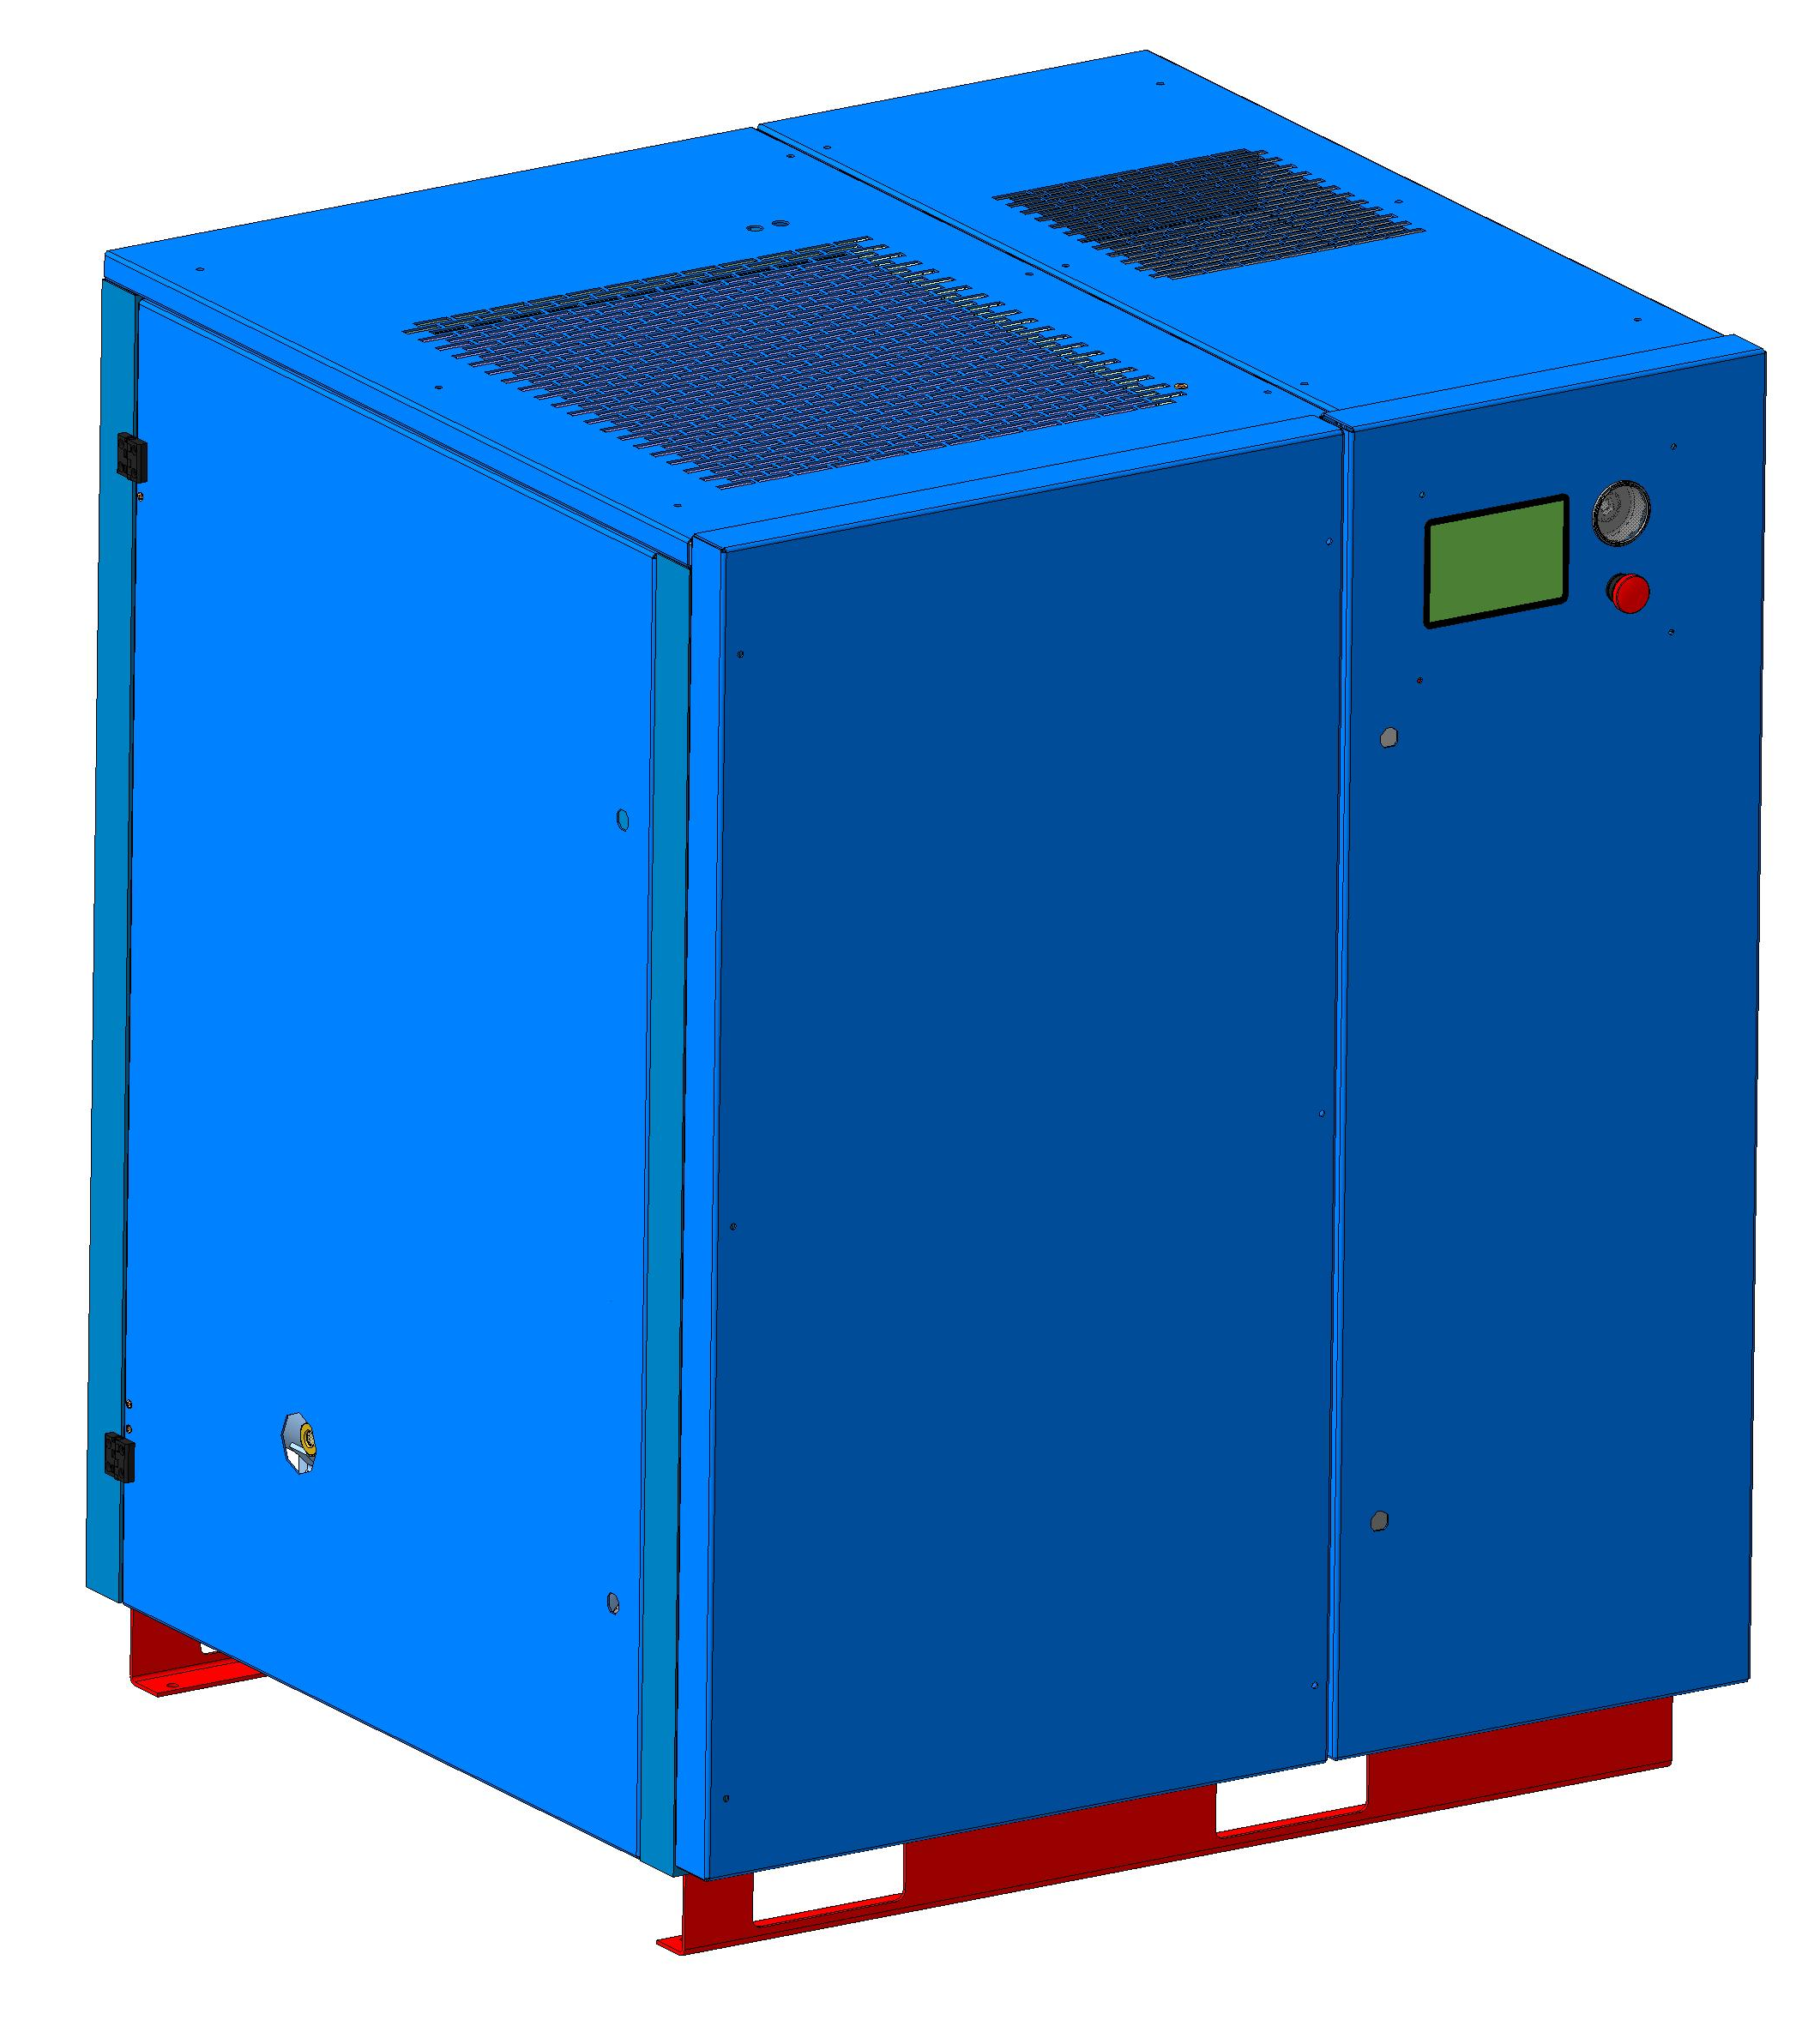

Рисунок 1 – Внешний вид компрессорной установки

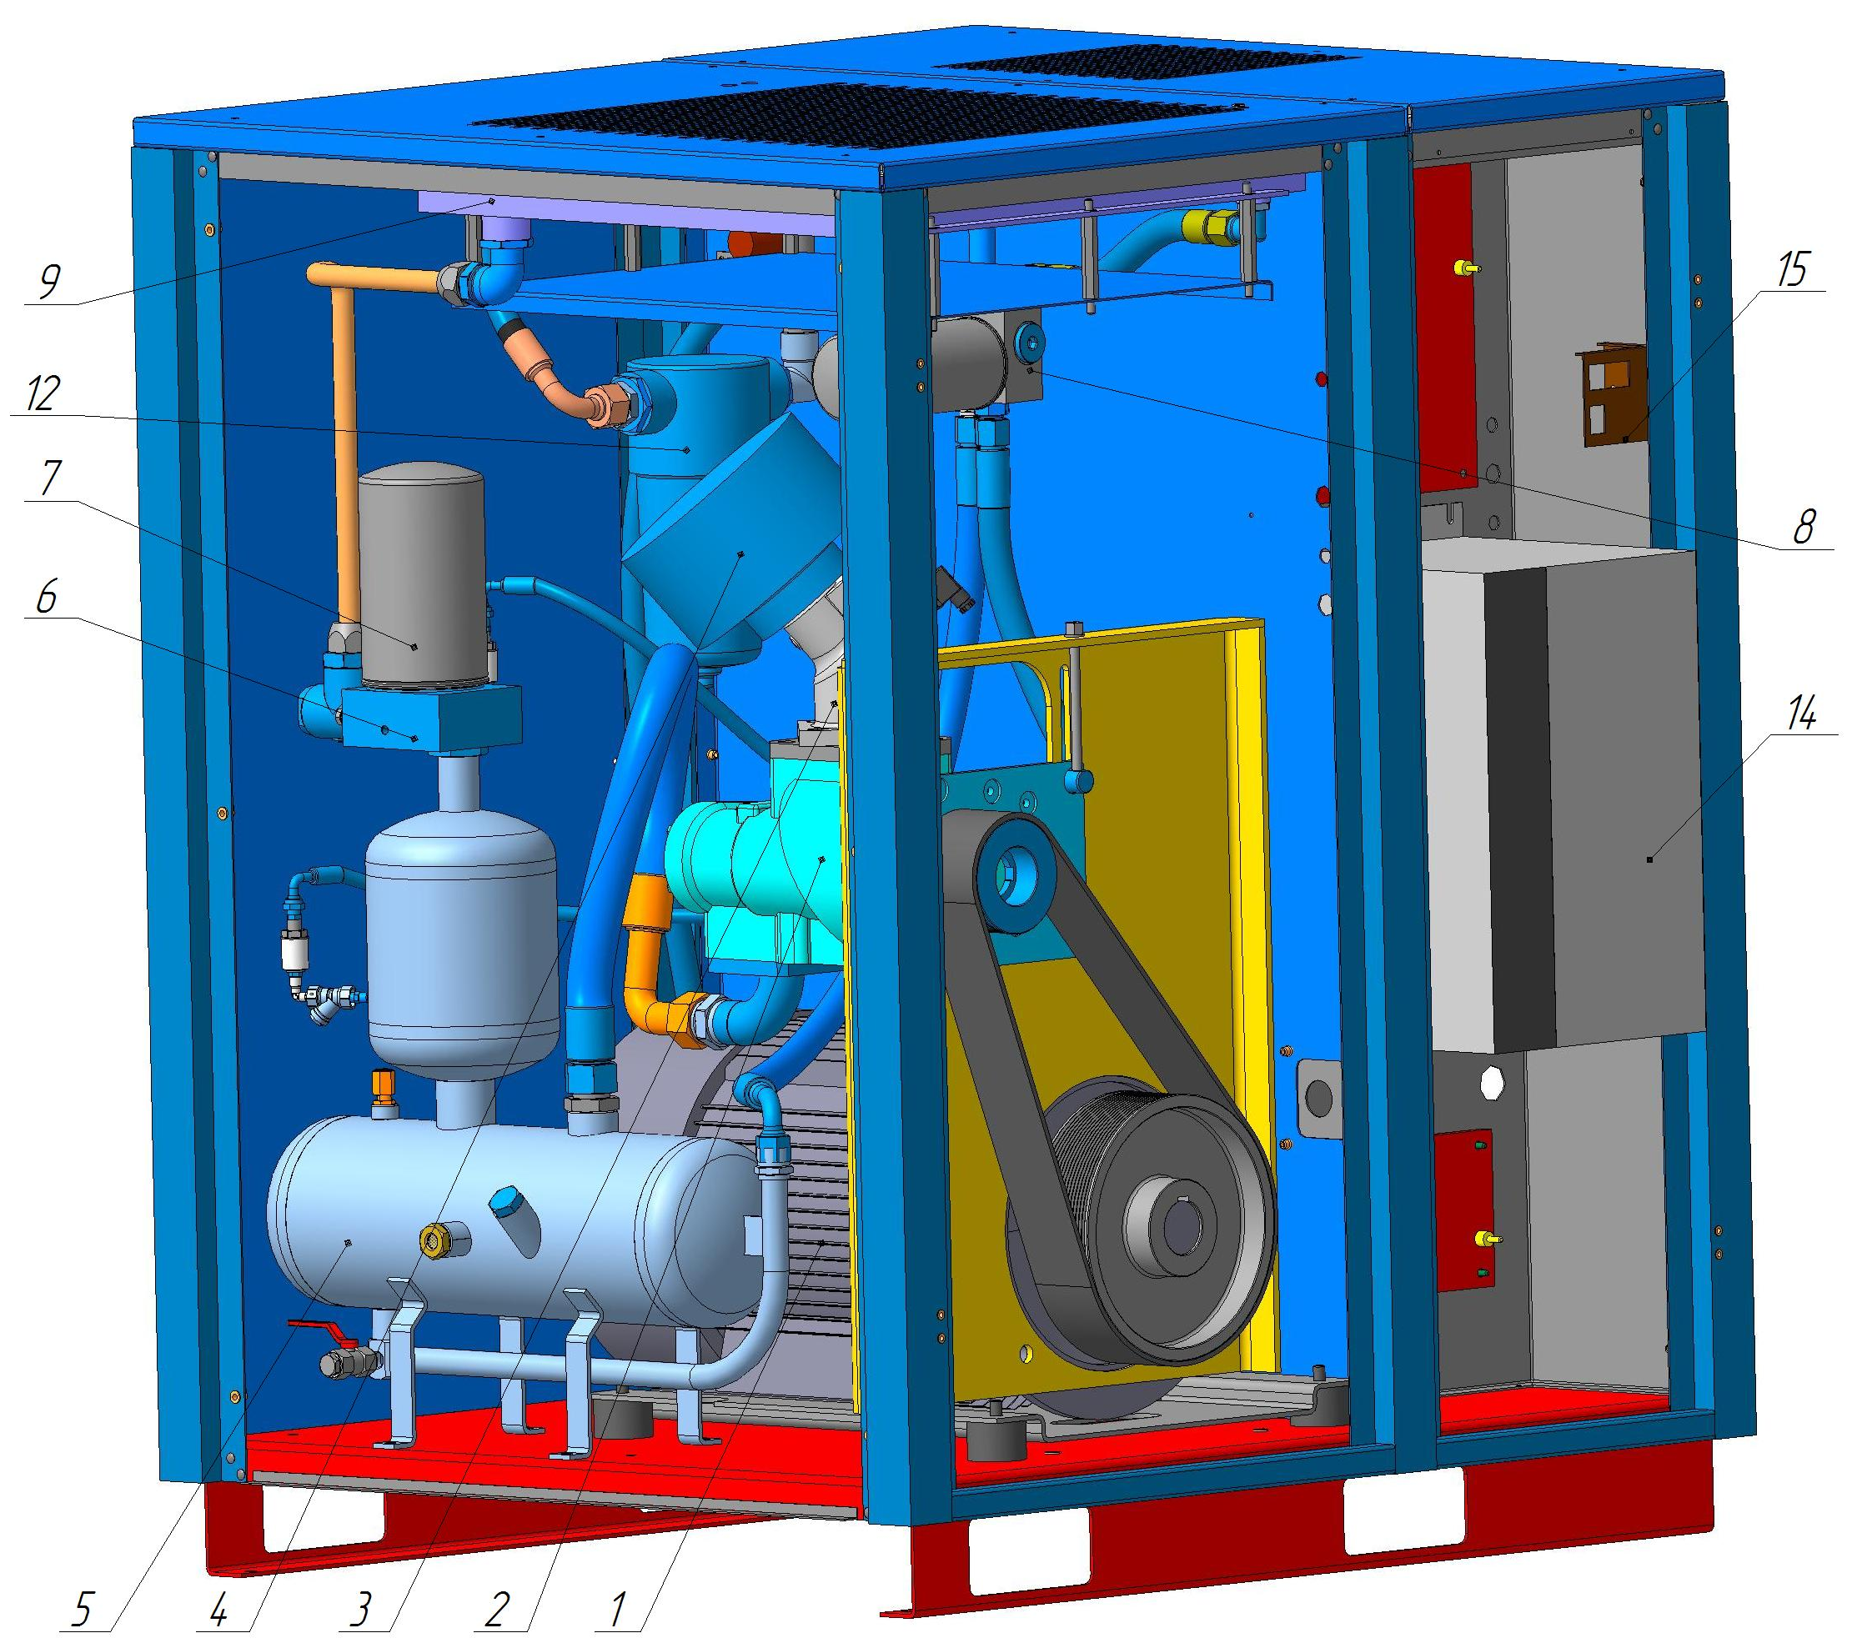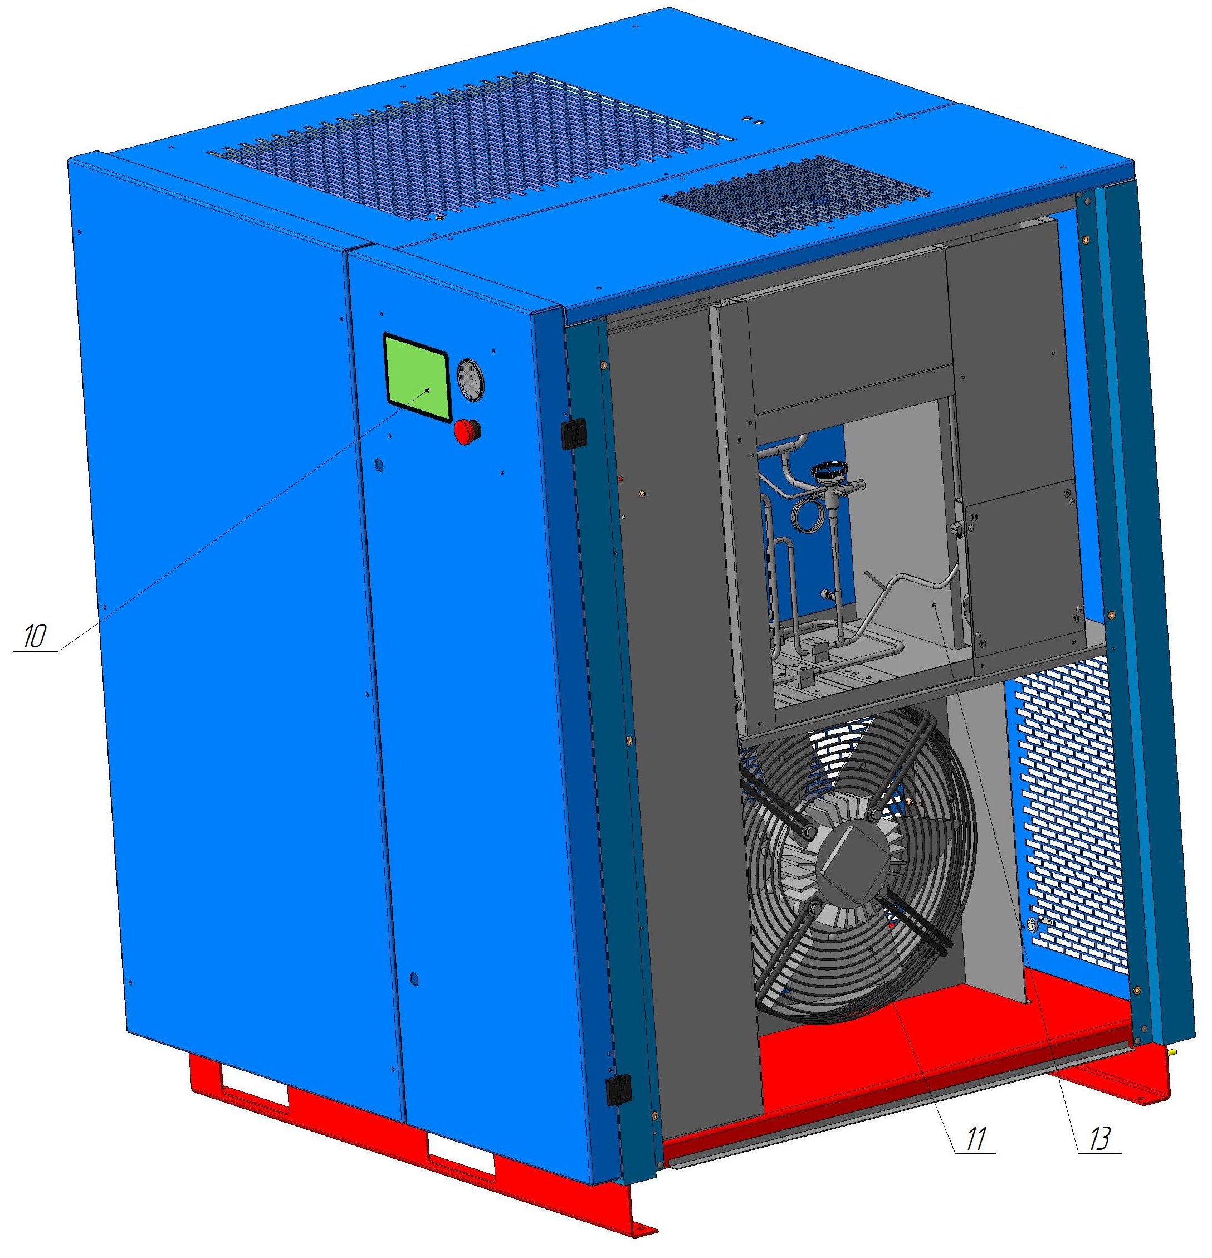

- электродвигатель  - винтовой блок  - всасывающий клапан  - фильтр воздушный  - маслоотделитель  - блок сепаратора  - фильтр-маслоотделитель  - блок термостата | - воздушно-масляный радиатор  - панель управления  - электровентилятор  - фильтр-влагоотделитель (для исполнений Д и ДВС)  - осушитель воздуха (для исполнений Д и ДВС)  - частотный преобразователь (для исполнений ВС и ДВС)  - выключатель осушителя и индикатор температуры  точки росы (для исполнений Д и ДВС)
Рисунок 2 – Основные узлы компрессорной установки

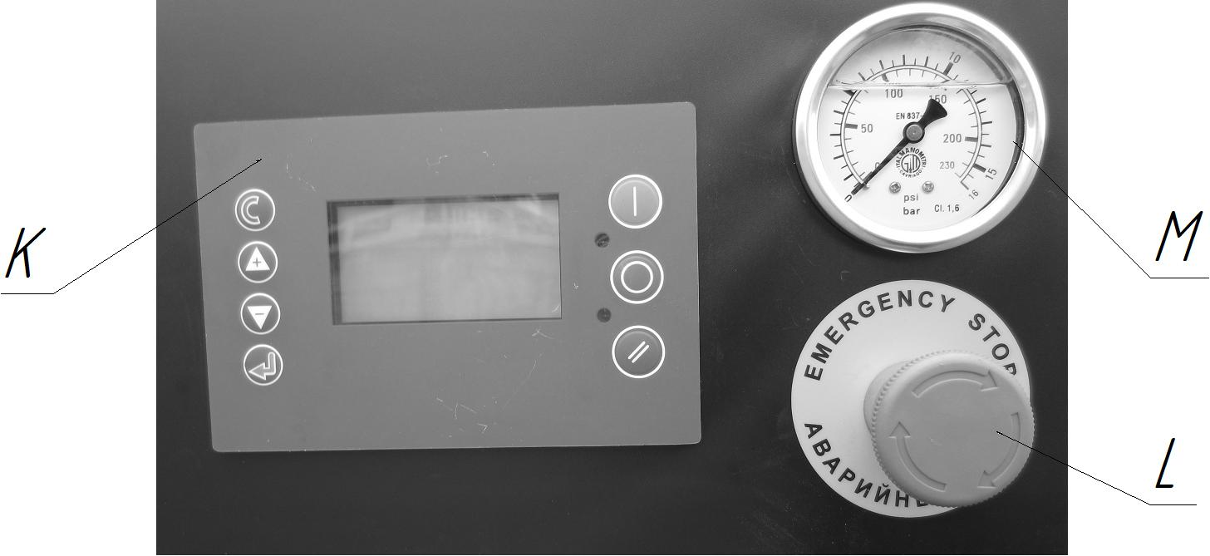

K - электронный контроллер
L - грибковая кнопка
M - манометр

Рис. 3 – Внешний вид панели управления компрессорной установки

K – электронный контроллер предназначен для управления и контроля работы компрессорной установки ( руководство пользователя контроллера приведено в приложении В).
L – грибковая кнопка "АВАРИЙНЫЙ СТОП" предназначена для аварийного отключения установки. При нажатии на кнопку L происходит мгновенный останов установки. Для разблокирования необходимо повернуть красную кнопку вправо на 1/2 оборота и отпустить, после чего возможен перезапуск установки. Пользоваться только в экстренных случаях для предотвращения аварийных ситуаций.
M – манометр - индикатор-прибор прямого действия, предназначен для контроля давления воздуха на выходе компрессорной установки и отсутствия избыточного давления в сети при выключенном компрессоре.

5.2 УСТРОЙСТВА ЗАЩИТЫ КОМПРЕССОРНОЙ УСТАНОВКИ
В установке применены следующие устройства защиты, которые контролируют ее наиболее важные узлы, указывая на возможные неисправности:
1. Клапан предохранительный - установлен на корпусе масляного ресивера, внутри установки;
2. Силовые предохранители FU - защита силовых цепей от токов короткого замыкания;
3. Плавкие предохранители FU1 - FU5 - защита цепей управления и сигнализации;
4. Реле контроля напряжения SF, которое блокирует включение установки в случаях: неправильного подсоединения фаз, пропадания фазы во время работы.
5. Устройство тепловой защиты электродвигателя привода установки от перегрузок – установлено на плате монтажной. Работает в автоматическом режиме - при снижении температуры электродвигателя до допустимой величины включается автоматически;
6. Программируемый контроллер контролирует давление воздуха в сети, температуру масла на выходе винтовой группы, наличие, и чередование фаз питающей сети. При превышении давления Pmax более, чем на 0,002МПа (например при отказе электромагнитных клапанов), контроллер выдает сигнал на выключение электродвигателя.
7. В схеме электрооборудования предусмотрена нулевая защита электроаппаратуры, исключающая самопроизвольное включение установки в случае:
- восстановления напряжения питающей сети после ее аварийного отключения;
- снижения температуры масла ниже аварийного значения и т.д.

ВНИМАНИЕ:
1. В СЛУЧАЕ АВАРИЙНОГО СИГНАЛА (СРАБАТЫВАНИЯ УСТРОЙСТВА ЗАЩИТЫ) - УСТАНОВКА ВЫКЛЮЧАЕТСЯ.
ДЛЯ ПОВТОРНОГО ВКЛЮЧЕНИЯ УСТАНОВКИ НЕОБХОДИМО:
А) ПРОИЗВЕСТИ АНАЛИЗ АВАРИЙНОГО СОСТОЯНИЯ И УСТРАНИТЬ ЕГО ВОЗМОЖНЫЕ ПРИЧИНЫ, КОТОРЫЕ МОГЛИ ПРИВЕСТИ К ВЫКЛЮЧЕНИЮ УСТАНОВКИ, ДЛЯ ЧЕГО ПРОВЕРИТЬ:
- НАПРЯЖЕНИЕ ПИТАНИЯ И ПРАВИЛЬНОСТЬ ПОДКЛЮЧЕНИЯ;
- СРАБАТЫВАНИЕ ТЕПЛОВОЙ ЗАЩИТЫ;
- УРОВЕНЬ МАСЛА И ЕГО КАЧЕСТВО;
- ЧИСТОТУ ПОВЕРХНОСТЕЙ РАДИАТОРА;
- ТЕМПЕРАТУРУ ОКРУЖАЮЩЕГО ВОЗДУХА В ЗОНЕ ВСАСЫВАНИЯ;
- ЗАГРЯЗНЕННОСТЬ ФИЛЬТРОВ (ПО СРОКУ СЛУЖБЫ ИЛИ УСЛОВИЯМ РАБОТЫ).
Б) ОСУЩЕСТВИТЬ ПОВТОРНЫЙ ПУСК УСТАНОВКИ В СЛЕДУЮЩЕМ ПОРЯДКЕ:
- ПРИ СРАБАТЫВАНИИ СИГНАЛА "ПЕРЕГРУЗКА ДВИГАТЕЛЯ" - ВЫДЕРЖАТЬ ВРЕМЯ ДЛЯ СНИЖЕНИЯ ТЕМПЕРАТУРЫ ЭЛЕКТРОДВИГАТЕЛЯ ДО ДОПУСТИМОЙ, НАЖАТЬ КНОПКУ "СБРОС" НА КОНТРОЛЛЕРЕ ДЛЯ СБРОСА ОШИБКИ. ПОВТОРНОЕ ВКЛЮЧЕНИЕ УСТАНОВКИ ОСУЩЕСТВЛЯЕТСЯ НАЖАТИЕМ КНОПКИ "ПУСК" НА КОНТРОЛЛЕРЕ.
- ПРИ СРАБАТЫВАНИИ СИГНАЛА "ПРЕВЫШЕНИЕ ТЕМПЕРАТУРЫ МАСЛА" - ВЫДЕРЖАТЬ ВРЕМЯ ДЛЯ СНИЖЕНИЯ ТЕМПЕРАТУРЫ ДО ЗНАЧЕНИЙ < 97 °C И НАЖАТИЕМ КНОПКИ "СБРОС" НА КОНТРОЛЛЕРЕ СБРОСИТЬ ОШИБКУ. ПОВТОРНОЕ ВКЛЮЧЕНИЕ УСТАНОВКИ ОСУЩЕСТВЛЯЕТСЯ НАЖАТИЕМ КНОПКИ "ПУСК" НА КОНТРОЛЛЕРЕ
- ПРИ ПРЕВЫШЕНИИ ДАВЛЕНИЯ – ПРОВЕРИТЬ РАБОТУ ЭЛЕКТРОМАГНИТНЫХ КЛАПАНОВ YA1 И YA2.
В) ЕСЛИ ВСЕ ТРЕБОВАНИЯ СОБЛЮДЕНЫ И ПРИ ЭТОМ ПРОИСХОДИТ ПОВТОРНОЕ СРАБАТЫВАНИЕ ЗАЩИТЫ, СЛЕДУЕТ ОБРАТИТЬСЯ К ИЗГОТОВИТЕЛЮ ИЛИ ФИРМУ, ОСУЩЕСТВЛЯЮЩУЮ ТЕХНИЧЕСКОЕ ОБСЛУЖИВАНИЕ УСТАНОВКИ.
2. КОНТРОЛЬ НАПРАВЛЕНИЯ ВРАЩЕНИЯ ВАЛА КОМПРЕССОРА (УКАЗАНО СТРЕЛКОЙ НА КОРПУСЕ ВИНТОВОГО БЛОКА КОМПРЕССОРА), ОСУЩЕСТВЛЯЕТСЯ ПРИ ПОМОЩИ БЛОКА КОНТРОЛЯ НАПРЯЖЕНИЯ, ПРИ НЕПРАВИЛЬНОМ ПОДКЛЮЧЕНИИ ЗАПУСК КОМПРЕССОРА БЛОКИРУЕТСЯ.

  - ПРИНЦИП РАБОТЫ

Всасываемый из атмосферы воздух проходит через воздушный фильтр, клапан всасывающий и достигает винтового блока, где перемешивается с маслом и сжимается. Смесь воздух-масло под давлением поступает в маслосборник, где происходит первое грубое разделение. Масло, являясь более тяжелой фракцией, частично осаждается и стекает в нижний бачок корпуса маслосборника.
Осажденное масло по маслопроводу поступает в радиатор, охлаждается, фильтруется через фильтр масляный и вновь поступает в винтовой блок. Функции масла заключаются в охлаждении продукта сжатия, смазке подшипников и уплотнения опорных поверхностей винтов.
Далее смесь воздух-масло поступает в сепаратор, где происходит окончательное разделение смеси на воздух и масло. Воздух очищается от остатков частиц масла и далее по воздухопроводу, предварительно охлажденный прохождением через воздушный контур радиатора, поступает на выход установки (при температуре Т_{окр.}+15 °С) и приемлемом остатке частиц масла.

ВНИМАНИЕ: В КОНСТРУКЦИИ КОМПРЕССОРНОЙ УСТАНОВКИ НЕ ПРЕДУСМОТРЕНО БЛОКА УДАЛЕНИЯ ВЛАГИ И КОНДЕНСАТА ИЗ СЖАТОГО ВОЗДУХА, ПОЭТОМУ НЕОБХОДИМО ПОСЛЕ УСТАНОВКИ СЖАТЫЙ ВОЗДУХ ПРОПУСКАТЬ ЧЕРЕЗ ДОПОЛНИТЕЛЬНЫЙ ОСУШИТЕЛЬ ВОЗДУХА ХОЛОДИЛЬНОГО (С ЦИКЛОМ ОХЛАЖДЕНИЯ) ИЛИ АДСОРБЦИОННОГО ТИПА, А ТАКЖЕ ФИЛЬТРЫ РАЗЛИЧНОЙ СТЕПЕНИ ОЧИСТКИ ОТ МЕХАНИЧЕСКИХ ПРИМЕСЕЙ, МАСЛА И ЗАПАХА (СМ. РИС. 5).

6 УКАЗАНИЕ МЕР БЕЗОПАСНОСТИ

6.1 Монтаж и запуск в эксплуатацию компрессорной установки должен производиться обученным квалифицированным персоналом, имеющим соответствующий допуск по обслуживанию электроустановок напряжением до 1000 В и сосудов, работающих под давлением. К обслуживанию допускаются лица, изучившие настоящую инструкцию, ознакомленные с устройством установки и правилами эксплуатации, прошедшие инструктаж по технике безопасности и оказанию первой помощи.
6.2 Установку необходимо расположить на горизонтальной поверхности пола, выдерживающей распределенный вес установки.
6.3 Не допускать воздействия на установку атмосферных осадков.
6.4 В помещении, где расположена установка, обеспечить температуру окружающего воздуха от +5 С° до +40 °С.
6.5 Всасываемый компрессором воздух не должен содержать пыли, паров любого вида, взрывоопасных и легковоспламеняющихся газов, распыленных растворителей или красителей, токсичных дымов любого типа.
6.6 Использование установки строго ограничено сжатием воздуха, поэтому она не может быть использована для каких-либо иных газов.
6.7 Производимый компрессором сжатый воздух, без последующей специальной фильтрации, не может использоваться для фармацевтических, пищевых или санитарных целей.
6.8 Использование сжатого воздуха для различных целей потребителя обусловлено знанием и соблюдением норм, предусмотренных в каждом из таких случаев.
6.9 При подсоединении установки к линии распределения или исполнительному устройству необходимо использовать пневмоарматуру и трубопроводы соответствующих размеров и характеристик (условный проход, давление и температура).

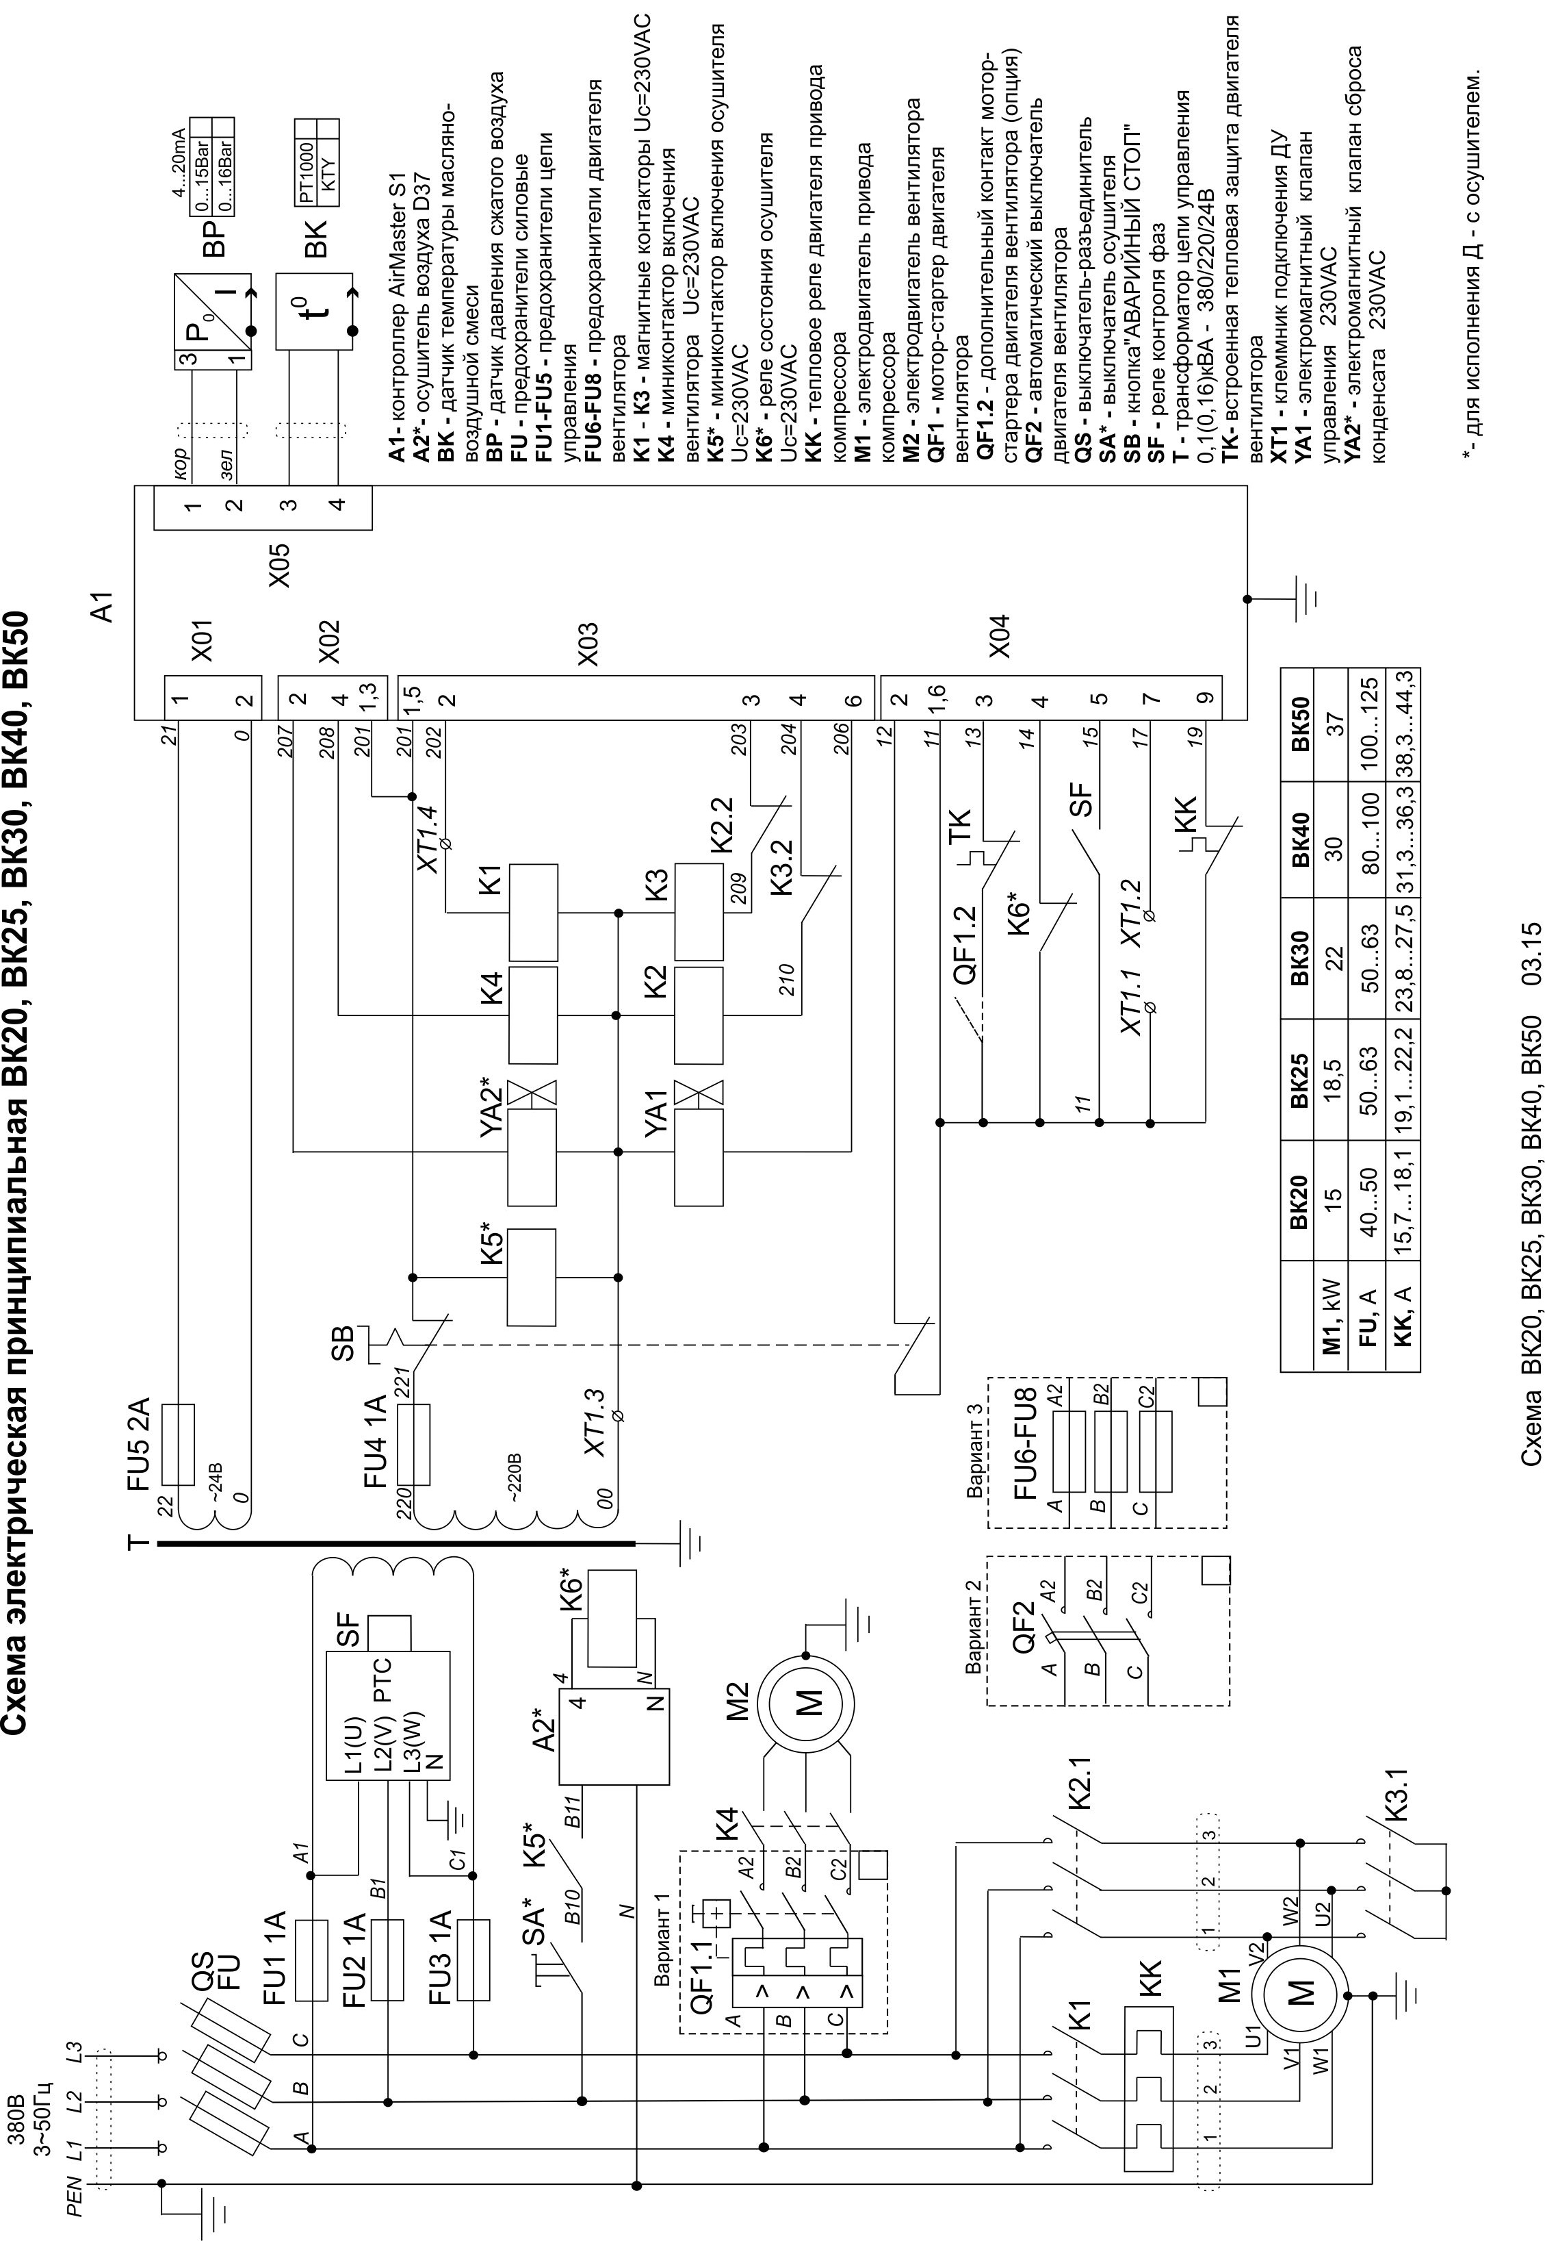
Рис. 4.1 Схема электрическая принципиальная установок ВК40, ВК50, ВК40Д

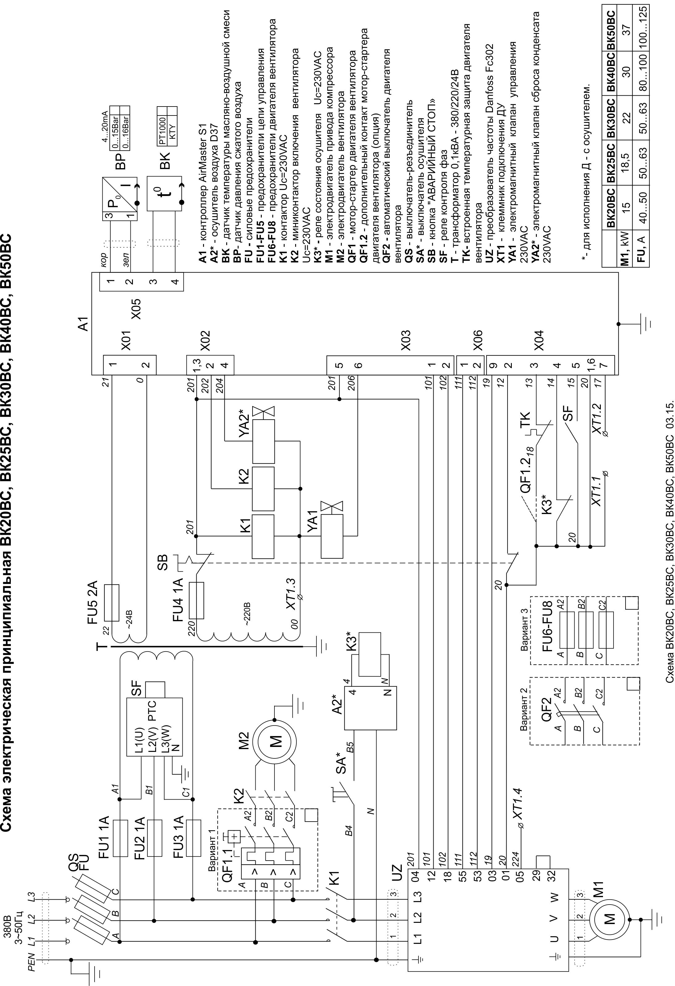

Рис. 4.2 Схема электрическая принципиальная установок ВК40ВС, ВК50ВС, ВК40ДВС

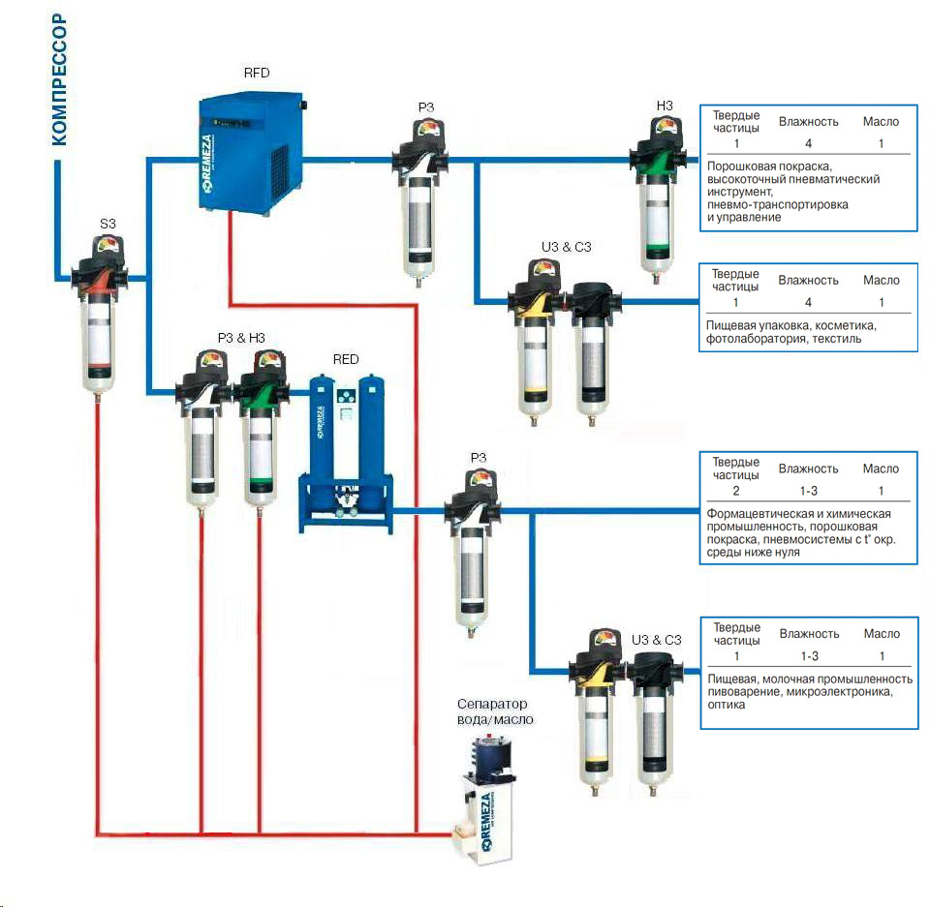

Рис. 5 Схема комплектной компрессорной станции

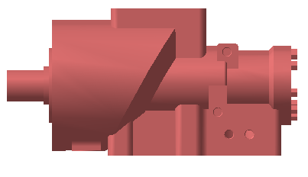Винтовой блок CF75D8

Подача масла

из охладителя
Выход сжатой воздушно-масляной смеси

Подача воздуха
Возврат масла из фильтра-сепоратора
Рис. 6.
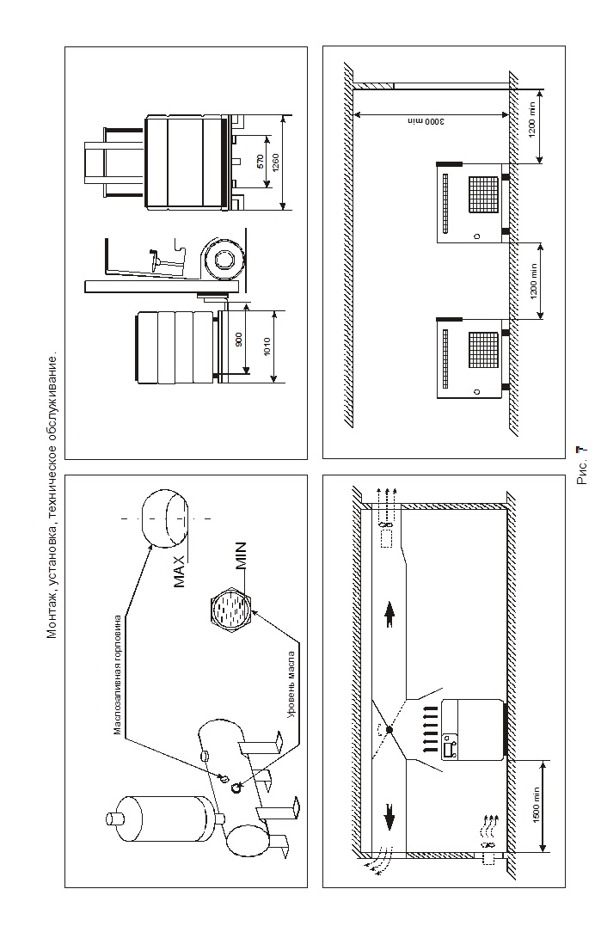
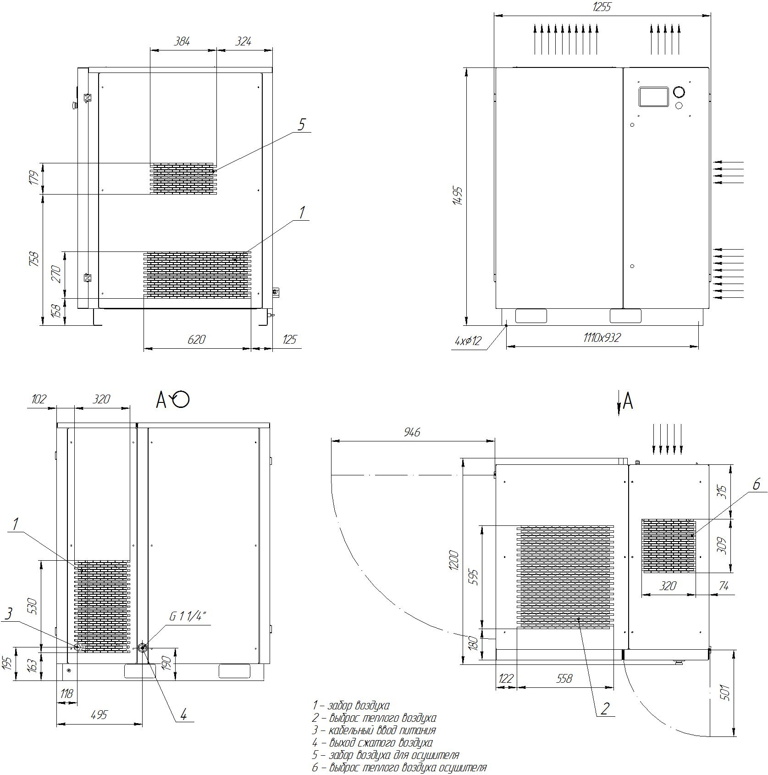

Рис.8 Присоединительные и установочные размеры компрессорной установки

6.10 Сжатый воздух представляет собой энергетический поток и поэтому является потенциально опасным. Трубопроводы, содержащие сжатый воздух, должны быть в исправном состоянии и соответствующим образом соединены.
6.11 Для перемещения установки (полностью отключенной) необходимо использовать только рекомендуемые средства.
6.12 Перед началом работы необходимо проверить:
- отсутствие внешних повреждений;
- правильность подключения к питающей сети и заземлению;
- целостность и надёжность крепления узлов, стенок корпуса;
- целостность и исправность клапана предохранительного, органов управления и контроля.
6.13 Для технических проверок руководствоваться настоящим руководством, "Правилами устройства электроустановок" и "Правилами устройства и безопасной эксплуатации сосудов, работающих под давлением", МЭК 60204-1, "Безопасность машин. Электрооборудование машин и механизмов".
6.14 По завершении ремонтных работ установить на свои места узлы и детали, соблюдая при включении те же меры предосторожности, что и при первом запуске.
6.15 Погрузочно-разгрузочные работы должны производиться в соответствии с транспортной маркировкой на таре.
6.16 Утилизация использованных масел и конденсатов должна осуществляться с соблюдением соответствующих нормативов в силу того, что эти продукты загрязняют окружающую среду.
6.17 При эксплуатации установки должны соблюдаться "Общие правила пожарной безопасности для промышленных предприятий".

ЗАПРЕЩАЕТСЯ:
- ПРИСТУПАТЬ К РАБОТЕ, НЕ ОЗНАКОМИВШИСЬ С НАСТОЯЩИМ РУКОВОДСТВОМ;
- ЭКСПЛУАТИРОВАТЬ УСТАНОВКУ БЕЗ ЗАЗЕМЛЕНИЯ В СООТВЕТСТВИИ С ПУЭ;
- ЭКСПЛУАТИРОВАТЬ УСТАНОВКУ С НЕИСПРАВНЫМИ ИЛИ ОТКЛЮЧЕННЫМИ УСТРОЙСТВАМИ ЗАЩИТЫ;
- ВНОСИТЬ КАКИЕ-ЛИБО ИЗМЕНЕНИЯ В ЭЛЕКТРИЧЕСКУЮ ИЛИ ПНЕВМАТИЧЕСКУЮ ЦЕПИ УСТАНОВКИ ИЛИ ИХ РЕГУЛИРОВКУ. В ЧАСТНОСТИ ИЗМЕНЯТЬ ЗНАЧЕНИЕ МАКСИМАЛЬНОГО ДАВЛЕНИЯ СЖАТОГО ВОЗДУХА И НАСТРОЙКУ КЛАПАНА ПРЕДОХРАНИТЕЛЬНОГО;
- ВКЛЮЧАТЬ УСТАНОВКУ ПРИ СНЯТЫХ СТЕНКАХ ОБШИВКИ КОРПУСА КОМПРЕССОРНОГО АГРЕГАТА;
- ПРИ ПРОВЕДЕНИИ ТЕХНИЧЕСКОГО ОБСЛУЖИВАНИЯ - ПРИКАСАТЬСЯ К СИЛЬНО НАГРЕВАЮЩИМСЯ ДЕТАЛЯМ (КОРПУС КОМПРЕССОРА, РАДИАТОР, ДЕТАЛИ НАГНЕТАТЕЛЬНОГО ВОЗДУХОПРОВОДА И МАСЛОПРОВОДА, РЁБРА ОХЛАЖДЕНИЯ ЭЛЕКТРОДВИГАТЕЛЯ), НЕПОСРЕДСТВЕННО ПОСЛЕ ОТКЛЮЧЕНИЯ УСТАНОВКИ;
- ПРИКАСАТЬСЯ К УСТАНОВКЕ МОКРЫМИ РУКАМИ;
- НАПРАВЛЯТЬ СТРУЮ СЖАТОГО ВОЗДУХА НА СЕБЯ ИЛИ НАХОДЯЩИХСЯ РЯДОМ ЛЮДЕЙ;
- ДОПУСКАТЬ В РАБОЧУЮ ЗОНУ ПОСТОРОННИХ ЛИЦ;
- ХРАНИТЬ КЕРОСИН, БЕНЗИН И ДРУГИЕ ЛЕГКОВОСПЛАМЕНЯЮЩИЕСЯ ЖИДКОСТИ В ЗОНЕ РАЗМЕЩЕНИЯ УСТАНОВКИ;
- ПРОИЗВОДИТЬ РЕМОНТНЫЕ РАБОТЫ НА УСТАНОВКЕ, ВКЛЮЧЕННОЙ В СЕТЬ ИЛИ ПРИ НАЛИЧИИ ДАВЛЕНИЯ В РЕСИВЕРЕ;
- ПЕРЕМЕЩАТЬ РАБОТАЮЩУЮ УСТАНОВКУ;
- ЭКСПЛУАТИРОВАТЬ УСТАНОВКУ, НЕ ПРОВЕДЯ ОЧЕРЕДНОГО ТЕХНИЧЕСКОГО ОБСЛУЖИВАНИЯ.

7 ИНСТРУКЦИЯ ПО ЭКСПЛУАТАЦИИ

  - ПОДГОТОВКА К РАБОТЕ

7.1.1 Общие указания
- Освободить компрессор от поддона и упаковки и убедиться в отсутствии повреждений или явных дефектов.
- Проверить: наличие руководства и полноту заполнения соответствующих его разделов; наличие отметки о дате продажи и штамп продавца.
- Открыть ключом боковую панель.
- Убедиться в отсутствии подтеков масла.
- Проверить уровень масла через смотровое окно маслоуказателя.
Рекомендуется приобрести масло, используемое в компрессоре для дальнейшего пополнения и замены, а также запчасти, необходимые для техобслуживания (фильтр масляный, патрон фильтра воздушного, фильтр-сепаратор (маслоотделитель), ремень, силовые предохранители).

7.1.2 Размещение и монтаж
Перемещение установки осуществлять при помощи погрузчика, имеющего длину "вил" не менее 900 мм., либо тележки с подъемной платформой. (см. рис 7.)
Нет необходимости предусматривать специальное основание или фундамент, достаточно расположить установку на ровной горизонтальной поверхности пола, выдерживающей распределенный вес установки. Пол должен быть без пылеобразующего слоя или окрашенным.
Установка потребляет значительное количество воздуха (см. раздел 3), необходимого для ее внутренней вентиляции, поэтому загрязнение помещения пылью со временем приведет к нарушению ее нормального функционирования. Часть пыли всасывается через воздушный фильтр, вызывая его быстрое загрязнение, а другая часть оседает на различных узлах, в том числе и на воздушно-масляном радиаторе, затрудняя обмен тепла. Таким образом, уборка помещения является одним из факторов для обеспечения функционирования оборудования, позволяя избегать больших затрат на его обслуживание.
Помещение, в котором будет размещаться установка, должно быть просторным, хорошо проветриваемым, защищенным от атмосферных воздействий.

ВНИМАНИЕ: ОКРУЖАЮЩАЯ СРЕДА ДОЛЖНА БЫТЬ НЕВЗРЫВООПАСНАЯ, НЕ СОДЕРЖАЩЕЙ ГАЗО- И ПАРООБРАЗНЫХ АГРЕССИВНЫХ СРЕД, ТИП АТМОСФЕРЫ I ИЛИ II ПО ГОСТ 15150-69.

Для облегчения доступа к установке при проведении ее технического обслуживания и создания достаточного воздухообмена, необходимо обеспечить вокруг нее достаточное пространство.
Необходимо, чтобы помещение имело доступы для внешнего воздуха вблизи пола и потолка с целью обеспечения естественного воздухообмена. Если это невозможно, необходимо установить вытяжной вентилятор, который гарантируют воздухообмен на 20% превышающий объем воздуха необходимый для охлаждения компрессора. (см. табл. 1). Расстояние от установки до стен или другого оборудования должно быть не менее 1,5 м, до потолка – не менее 2 м.
Помещение должно быть оборудовано грузоподъемными механизмами.

ВНИМАНИЕ: ПОСЛЕ ВЫБОРА МЕСТА РАЗМЕЩЕНИЯ, НЕОБХОДИМО УБЕДИТЬСЯ ЧТО:
- УСТАНОВКА РАСПОЛОЖЕНА ГОРИЗОНТАЛЬНО (УКЛОН НЕ БОЛЕЕ 5°);
- ИМЕЕТСЯ СВОБОДНЫЙ ДОСТУП ДЛЯ ПРОВЕДЕНИЯ ТО.

7.1.3 Температура окружающей среды
Для нормального функционирования установки необходимо, чтобы температура окружающей среды не была ниже + 5 °С и выше + 40 °С Работа при более низкой температуре заблокирована программируемым контроллером.
Эксплуатация оборудования при температурах, превышающих максимальное значение, не обеспечивает нормальный теплообмен и охлаждение масла в системе, что таким образом повышает температуру функционирования и вызывает срабатывание термозащиты, которая блокирует работу установки (в связи с перегревом смеси воздух/масло на выходе винтовой группы). Максимальная допустимая температура масла работающего компрессора 97 °С.

7.1.4 Электропитание
Питание установки осуществляется от трехфазной сети переменного тока напряжением
380±38 В, частотой 50±0,5 Гц. Отклонение показателей качества электроэнергии от норм согласно ГОСТ 13109-97.
Включение электродвигателя осуществляется по схеме - "звезда – треугольник". Подключение должно производиться квалифицированным техническим персоналом.
Линия электропитания должна отвечать всем нормам безопасности и иметь сечение провода, соответствующее потребляемой мощности. Рекомендуемое сечение медного многожильного провода не менее 25 мм² для ВК40 и не менее 35 мм² для ВК50. Падение напряжения на кабеле не должно превышать 5% (МЭК 60204 п.13.5).

7.1.5 Трубопроводы
Присоединение компрессорной установки к пневмомагистрали рекомендуется выполнять с помощью гибкого армированного трубопровода с номинальным диаметром не ниже, чем на выходе установки (G 1 1/4).
Вместимость (емкость) пневмосети от компрессора до потребителя, включая трубопроводу, ресиверы (воздухосборники) и др., должна составлять не менее 30% от производительности компрессора.
Запорная арматура на линии нагнетания перед пуском компрессора должна быть открыта.
7.1.6 Повторное использование выделяемой тепловой энергии
Рекомендуется установка систем приемо-передачи тепловой энергии (отвода горячего вентиляционного воздуха) для обогрева помещений или для других целей.
Важно, чтобы сечение приемника, осуществляющего отвод тепла, было больше сечения отверстия верхней панели корпуса компрессорной установки (над радиатором) или суммарного сечения отверстий верхних панелей корпуса установки для исполнений Д и ДВС (над радиатором и осушителем). Необходимо снабдить также оборудование системой принудительного всасывания (вентилятором) для обеспечения постоянного потока.

  - ПОРЯДОК РАБОТЫ

7.2.1 Первый пуск
Установка подключается к сети питающего напряжения включением автоматического выключателя или выключателя-разъединителя, расположенного на плате электромонтажной компрессорной установки. Для пуска установки необходимо нажать кнопку "ПУСК" на контроллере. Если при нажатии кнопки "ПУСК" установка не включается, проконтролируйте индикацию неисправностей и следуйте указаниям по их устранению.

ВНИМАНИЕ: Прежде чем выполнять первый пуск необходимо:
- ознакомиться с системами и узлами изделия;
- после длительных перерывов в работе (при хранении установки полгода и более) через блок всасывающий необходимо залить в винтовой блок масло (100 ÷ 200 грамм), при хранении более года необходима полная замена масла и фильтров;
- кратковременным (1…2 секунды) включением удостовериться, что направление вращения вала винтового блока соответствует направлению, указанному стрелкой на корпусе винтового блока и на несущей плите (см. рисунок 6), а направление потока воздуха от радиатора наружу (вверх), при неправильном чередовании фаз установка не включится, так как в электрической цепи установлен блок контроля напряжения. При неверном направлении вращения вала блока винтового необходимо произвести перефазировку питающих проводов в месте подключения к электросети;
- необходимо, чтобы вентиляция осуществлялась в соответствии с рекомендациями;
- все панели установки должны быть надежно закреплены;
- при первоначальном пуске установки и после длительных перерывов необходимо дать поработать установке в течение нескольких минут с полностью открытым воздушным краном на выходе магистрали, постепенно закрывать воздушный кран и осуществлять загрузку до максимального давления, контролируя:
- набор давления;
- функционирование датчика давления;
- переход из режима "ЗАГРУЗКА" в режим "ХОЛОСТОЙ ХОД";
- на данном этапе также проверить, чтобы работа установки на холостом ходу (при отсутствии потребления воздуха), продолжалась около 5 минут, по истечении этого времени установка переходит в режим "ОЖИДАНИЕ" (отключается электродвигатель);
- открыть выходной воздушный кран сети и подождать автоматического включения установки при падении давления на 2 бар от максимального рабочего давления Р_{max} и переход в режим - "ЗАГРУЗКА".
ВНИМАНИЕ: Для эффективной и надежной работы установки рекомендуется на период обкатки (первые 500 … 1000 часов работы по счетчику контроллера) обеспечить режим его нагрузки ≤ 75 % от максимальной.

7.2.2 Контроль и управление в процессе работы

При нажатии кнопки "ПУСК" происходит запуск электродвигателя, приблизительно через 5-10 секунд включается электромагнитный клапан управления и происходит набор давления.
Установка после включения работает в автоматическом режиме.
При достижении заданного максимального давления контроллер выдает управляющий сигнал на переключение клапана управления и открытие электромагнитного клапана сброса, установка автоматически переключается на холостой режим работы; при этом клапан всасывающий перекрыт и установка разгружена. При снижении давления до заданного минимального контроллер выдает управляющий сигнал на закрытие электромагнитного клапана сброса и открытие всасывающего клапана, происходит набор давления и далее процесс периодически повторяется.
Кроме работы компрессорной установки на холостом ходу и под нагрузкой, предусмотрен переход в режим «Ожидание» с отключением электродвигателя. В режим ожидания установка переходит в том случае, если она работает в режиме холостого хода более 5 минут. Установка остается в режиме ожидания, пока давление не снизится ниже минимального установленного значения.
Работа установок с частотным преобразователем (опция ВС). При достижении заданного значения давления происходит снижение оборотов двигателя, что приводит к снижению производительности до требуемого расхода сжатого воздуха. При увеличении расхода обороты увеличиваются. Диапазон регулирования составляет от 30 до 100% производительности установки. При расходе воздуха менее 30% производительности установка переходит в режим холостого хода и через 3 мин – в режим «Ожидание».
ВНИМАНИЕ: Выключение установки осуществляется нажатием кнопки B - "СТОП" на контроллере, после чего установка переходит в режим "ХОЛОСТОЙ ХОД" и выключается автоматически через 20 ÷ 30 секунд, повторный пуск производить не ранее чем через 3 минуты. Отключение от питающей сети – автоматическим выключателем или выключателем-разъединителем, находящимся в электрошкафу.
8 ТЕХНИЧЕСКОЕ ОБСЛУЖИВАНИЕ

Правильное обслуживание является одним из основных условий продолжительной работы установки.
Техническое обслуживание установки заключается в контроле за работой ее механизмов, проверке технического состояния, очистке и т. д.
Техническое обслуживание установки подразделяется на:
- ежесменное техническое обслуживание (ЕО);
- плановое техническое обслуживание, выполняемое через 500 часов работы (ТО).
Перечень и периодичность работ по техническому обслуживанию компрессорной установки приведены в таблице 3.

Внимание! операции по техническому обслуживанию должны выполняться квалифицированным ОБУЧЕННЫМ ПЕРСОНАЛОМ.
Внимание! Все проведенные работы по техническому обслуживанию должны сопровождаться отметкой в журнале технического обслуживания. Форма журнала приведена на странице 24.
Внимание! первую замену масла и масляного фильтра произвести через 500 часов работы (обкатка). если установка не эксплуатировалась, то через один год от даты выпуска.

Таблица 3
Виды работ | Периодичность выполнения работ
Виды работ | ежедневно  (ЕО) | 500  часов | 2 000 часов  (не реже двух раз в год) | 4 000 часов  (не реже одного раза в год) | 8 000 часов  (не реже одного раза в два года) | 20 000 часов  (не реже одного раза в пять лет)
- Наружный осмотр установки на отсутствие механических повреждений, посторонних шумов и стуков, подтеков масла. При необходимости устранить;  - Проверить уровень масла. При необходимости долить;  - Проверить показания и работу приборов и аппаратуры;  - Проверить герметичность пневмосоединений. При необходимости подтянуть соединения;  - Проверить сепарацию масла в визуализаторе возврата масла в режиме "Загрузка". | + | + | + | + | + | +
- Проверить состояние радиатора. При необходимости очистить (продуть сжатым воздухом);  - Проверить чистоту масла (отсутствие его интенсивного потемнения или помутнения). При необходимости заменить;  - Проверить натяжение ремня. При необходимости отрегулировать.  - Техническое обслуживание электроаппаратуры, питающего провода и клеммных соединений. | – | + | + | + | + | +
- Заменить фильтр воздушный; | – | – | + | + | + | +
- Заменить масло*;  - Заменить фильтр масляный*;  - Заменить фильтр-маслоотделитель (сепаратор);  - Провести техническое обслуживание клапана всасывающего (использовать ремкомплект)**. | – | – | – | + | + | +
- Заменить ремень;  - Провести техническое обслуживание клапана минимального давления (использовать ремкомплект)**;  - Провести техническое обслуживание термостата (использовать ремкомплект)**;  - Провести техническое обслуживание блока винтового (использовать ремкомплект уплотнений)**; | – | – | – | – | + | –
- Провести техническое обслуживание блока винтового (использовать ремкомплект)**;  - Провести техническое обслуживание электродвигателя (использовать ремкомплект)**. | – | – | – | – | – | +
Примечания:
1 Работы, приведенные в план-графике для более продолжительных временных интервалов, включают в себя также работы, включенные в график для более коротких временных интервалов.
2* Первую замену масла и фильтра масляного провести через 500 часов работы, последующие – через 4000 часов работы, но не реже одного раза в год;
3** Обратитесь в сервисную службу изготовителя.
Внимание: После первых 50-ти часов работы выполнить общий контроль: проверить уровень масла, состояние радиатора, воздушного фильтра, прочность крепления узлов и агрегатов, натяжение ремней, состояние электрических соединений и аппаратуры.

ВНИМАНИЕ:
1. ПЕРЕД ВЫПОЛНЕНИЕМ КАКИХ-ЛИБО ОПЕРАЦИЙ НА УСТАНОВКЕ НЕОБХОДИМО ОТКЛЮЧИТЬ ЕЕ ОТ СЕТИ ЭЛЕКТРОПИТАНИЯ И ПНЕВМОСИСТЕМЫ ПОТРЕБИТЕЛЯ.
2. НЕКОТОРЫЕ ВНУТРЕННИЕ ДЕТАЛИ УСТАНОВКИ МОГУТ НАГРЕВАТЬСЯ ДО ВЫСОКИХ ТЕМПЕРАТУР.

8.1 Рекомендации по проведению технического обслуживания

ВНИМАНИЕ: В СЛУЧАЕ ВМЕШАТЕЛЬСТВА (ТО ИЛИ ВНЕПЛАНОВЫЙ РЕМОНТ) НЕОБХОДИМО ОТКЛЮЧИТЬ ЭЛЕКТРОПИТАНИЕ УСТАНОВКИ И ПЕРЕКРЫТЬ ВОЗДУШНУЮ СЕТЬ.

Перед открытием боковой панели корпуса установки необходимо убедиться, что:
- отключено электропитание установки.
- компрессор и магистраль разгружены – по показаниям манометров давление равно"0".
При выполнении работ по обслуживанию:
- обратите особое внимание на возможные подтеки масла и образование налета, вызванного пылью и маслом, при необходимости очистите, а также:
- очистите (продувкой сжатым воздухом) радиатор от пыли и грязи;
- проверьте чистоту масла, отсутствие его интенсивного потемнения.
Замену масла и масляного фильтра следует осуществлять согласно таблицы 3, для чего необходимо:
- открыть боковую панель, отвернуть пробку, открыть кран удаления масла и слить масло в подготовленную емкость;
- демонтировать и заменить фильтр масляный, предварительно залив в него ≈ 1л. масла;
- закрыть кран и залить масло через маслозаливную горловину (см. табл. 1), завернуть и затянуть пробку заливного отверстия;
- включить и оставить установку в работающем состоянии на 5 мин., после чего отключить, через 5-10 мин. проверить уровень масла, при необходимости – долить (см. рис. 7).
При каждой замене масла должен быть заменен фильтр масляный.

ВНИМАНИЕ: РЕКОМЕНДАЦИИ ПО ПРИМЕНЕНИЮ МАСЕЛ – СМ. В РАЗДЕЛЕ 3 НАСТОЯЩЕГО РУКОВОДСТВА.

ВНИМАНИЕ: В УСЛОВИЯХ ПЫЛЬНЫХ ПОМЕЩЕНИЙ ОПЕРАЦИИ ТЕХНИЧЕСКОГО ОБСЛУЖИВАНИЯ ДОЛЖНЫ ПРОВОДИТЬСЯ С БОЛЬШЕЙ ЧАСТОТОЙ. В ОСОБЕННОСТИ, СЛЕДУЕТ ЧАЩЕ МЕНЯТЬ ФИЛЬТР ВОЗДУШНЫЙ И ОСУЩЕСТВЛЯТЬ ЧИСТКУ РАДИАТОРА.
Перечень сменных запасных частей,
применяемых при ТО:

Код  изготовителя | Наименование | Применяемость
Код  изготовителя | Наименование | ВK40 | ВK50
4052407003 | Фильтр масляный, шт. | 1
4092100500 | Фильтр воздушный, шт. | 1
4060200600 | Фильтр - маслоотделитель (сепаратор), шт. | 1
4083200505 | Патрон фильтра-влагоотделителя*, шт. | 1 | -
См. раздел 3 | Масло, л. | 15
4303126103 | Ремень, шт. | 1
4303136103 | Ремень, шт. |  | 1
Примечание – * Для исполнений Д и ДВС.

ЖУРНАЛ ТЕХНИЧЕСКОГО ОБСЛУЖИВАНИЯ (форма)

Модель |  | Серийный номер | Дата  изготовления | Изготовитель / Уполномоченный представитель изготовителя
Дата | Наработка  в часах | Описание работ по техобслуживанию  и ремонту |  |  | ТО провел/  ТО принял

Примечание: в журнал записываются все проведенные работы по запуску, техническому обслуживанию и ремонту установки.

Внимание: отсутствие журнала, неправильное, неразборчивое, нерегулярное заполнение, использование неОРИГИНАЛЬНЫХ запасных частей при ремонте и техническом обслуживании МОЖЕТ БЫТЬ ПРИЧИНОЙ снЯТИЯ ИЗГОТОВИТЕЛЕМ (УПОЛНОМОЧЕННЫМ ПРЕДСТАВИТЕЛЕМ ИЗГОТОВИТЕЛЯ) гарантии.

8.2 Натяжение ремня

Передача мощности осуществляется ременной передачей. Для нормального функционирования необходимо соблюдение двух условий: чистота рабочих поверхностей и правильное натяжение ремня.
Натяжение ремня должно контролироваться после установки и периодически во время работы установки, в частности после перерывов в работе на неделю и более.
После замены ремня необходим контроль натяжения ремня в течении 3-5 часов, так как в этот период идет интенсивное растяжение ремня, что может привести к его проскальзыванию и выходу из строя.
Используя нижеприведенную схему и таблицу 5, можно осуществить нормальное натяжение ремня.
F – сила Н (кгс) для ремня
f – прогиб в мм при приложении силы F

аблица 5
Тип ремня | F | f
POLY - VL | 35,3 (3,53) | 5

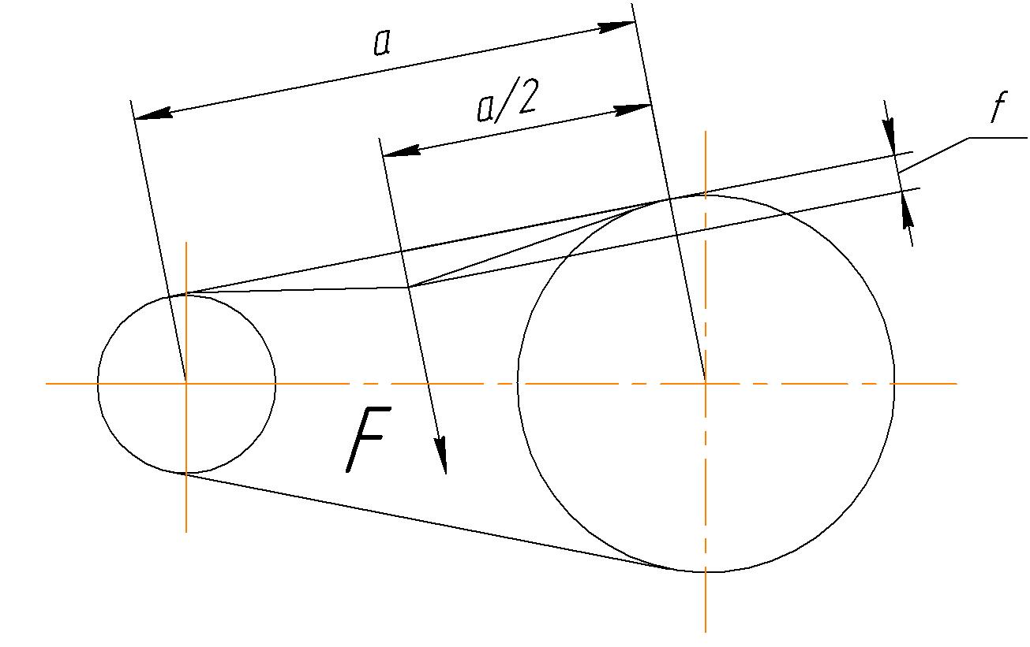
Рис. 9

9 ТРАНСПОРТИРОВАНИЕ И ХРАНЕНИЕ

9.1 Транспортирование
9.1.1. Транспортирование установки должно производиться только в закрытом транспорте. Установка должна быть закреплена на поддоне и предохранена транспортировочной тарой.
9.1.2. Установку следует хранить в закрытых помещениях при температуре от плюс 5 до плюс 40 °С и относительной влажности не более 80 %.
Содержание пыли, паров кислот и щелочей, агрессивных газов и других вредных примесей в помещениях, где хранится установка, не должно превышать содержание коррозионно-активных агентов для атмосферы I по ГОСТ 15150.
9.1.3 Упаковка компрессорных установок выполняется с учетом условий поставки.

9.2 Хранение
9.2.1 Для хранения упакованные установки должны быть помещены в прохладное и сухое помещение и не подвергаться неблагоприятным атмосферным воздействиям.

ВНИМАНИЕ: ПОСЛЕ ДЛИТЕЛЬНЫХ ПЕРИОДОВ ХРАНЕНИЯ (БОЛЬШЕ ГОДА) ИЛИ ПРИ НАЛИЧИИ ЯВНЫХ ПРИЗНАКОВ ВЛАГИ (КОНДЕНСАТА) ЗАМЕНИТЕ МАСЛО.

9.3 Удаление на переработку
9.3.1 Запрещается выбрасывать и сжигать в окружающей среде: упаковку (пластмассу или древесину), минеральные масла, фильтры-сепараторы маслоотделяющие, фильтры масляные, фильтры воздушные, уплотнения. Следует сдавать их в специальные местные центры по переработке отходов.

10 НЕИСПРАВНОСТИ И МЕТОДЫ ИХ УСТРАНЕНИЯ

Таблица 6
НЕИСПРАВНОСТИ | ВОЗМОЖНЫЕ  ПРИЧИНЫ | СПОСОБЫ  УСТРАНЕНИЯ
Установка  не включается. | -Отсутствует напряжение питания. | -Проверьте цепь питания.
Установка  не включается. | -Заблокирован грибок кнопки аварийного отключения. | -Поверните грибок вправо до щелчка.
Установка  не включается. | -Установка находится под давлением. | -Проверьте величину давления, при давлении P min установка включится автоматически.
Установка  не включается. | -Превышение температуры масла (≥95°С). | -Подождите, пока масло остынет до температуры ниже 95°С.
Установка  не включается. | -Неисправен температурный датчик. | -Обратитесь в сервисную службу изготовителя.
Установка  не включается. | -Перегрузка электродвигателя. Сработало тепловое реле защиты электродвигателя. | -Проверьте цепи питающей сети, токи электродвигателя и исправность теплового реле.
Установка  не включается. | -Неисправен электродвигатель. | -Проверьте электродвигатель, при необходимости обратитесь в сервисную службу изготовителя.
Установка  не включается. | -Неправильно отрегулировано или неисправно термореле. | -Проверьте настройку термореле и отрегулируйте его.
Установка  не включается. | -Температура окружающего воздуха в помещении не соответствует рекомендуемой  (ниже +5°С или выше +40°С). | -Обеспечьте рекомендуемую температуру в помещении.
Установка запускается с трудом. | -Просадка напряжения сети. | -Проверьте питающую сеть.
Установка запускается с трудом. | -Черезмерное натяжение приводного ремня. | -Ослабьте натяжение ремня (см. раздел 8 РУ)
Установка запускается с трудом. | -Слишком густое масло по причине старения. | -Осуществите замену масла и масляного фильтра.
Высокая рабочая температура масла. | -Недостаточная вентиляция помещения. | -Увеличьте вентиляцию внутри помещения.
Высокая рабочая температура масла. | -Рециркуляция горячего воздуха. | -Проверьте размещение установки.
Высокая рабочая температура масла. | -Загрязнены поверхности радиатора. | -Очистите радиатор от загрязнения.
Высокая рабочая температура масла. | -Не подходит тип масла (повышенная плотность). Масло отработало свой срок. | -Замените масло.
Высокая рабочая температура масла. | -Слишком низкий уровень масла. | -Выполните дозаправку установки маслом (см. рис. 7).
Высокая рабочая температура масла. | -Неисправен термостат. | -Обратитесь в сервисную службу изготовителя.
Высокая рабочая температура масла. | -Загрязнен масляный фильтр, воздушный фильтр или фильтр сепаратор. | -Замените загрязненный фильтр.
Установка не переключается в режим "Загрузка" и давление не повышается. | -Неисправен электромагнитный клапан управления или всасывающий клапан. | -Проверьте катушку электроклапана, цепь питания. При необходимости обратитесь в сервисную службу изготовителя.
Установка не переходит в режим "Холостой ход" | -Неисправен датчик давления, клапан управления или клапан сброса. | -Проверьте срабатывание клапана сброса при Р_{MAX.} При необходимости обратитесь в сервисную службу изготовителя.
Установка переходит в режим "Холостой ход" прежде, чем достигнет Р_{MAX}, или повторно запускается прежде, чем достигнет Р_{MIN.} | -Неисправно датчик давления. | -Обратитесь в сервисную службу изготовителя.
 | -Засорен маслоотделяющий фильтр. | -Замените маслоотделяющий фильтр.
Присутствие масла внутри корпуса установки. | -Утечки в штуцерах, соединениях маслопроводов. | -Проверьте уплотнения, зажмите штуцеры.
Повышенный расход масла. | -Засорен фильтр–маслоотделитель. | -Проверьте эффективность работы фильтра-маслоотделителя через окно визуализатора возврата масла. При необходимости замените фильтр-маслоотделитель.
Повышенный расход масла. | -Засорен визуализатор возврата масла. | -Прочистите и промойте  визуализатор возврата масла.
Повышенный расход масла. | -Недопустимо высокий уровень масла (перелив масла). Не соответствует тип масла. | -Слейте или замените масло.
Предохранительный клапан маслосборника стравливает воздух с маслом. | -Предохранительный клапан неисправен. | -Замените предохранительный клапан.
 | -Загрязнен сепаратор. | -Замените сепаратор.
 | -Превышение давления P_{MAX.} | -Проверьте настройку давления и отрегулируйте его.
При работе компрессора прослушивается характерный звук ("писк") со стороны электродвигателя | -Проскальзывание ремня по причине его загрязнения или прослабления. | -Очистите ремень. Проверьте натяжение ремня.

П р и м е ч а н и е - При возникновении аварийной ситуации установка выключается с одновременной сигнализацией "АВАРИЯ". Причина остановки отображается на табло контроллера. Повторный запуск возможен только после ликвидации причины остановки и сброса ошибки нажатием кнопки С на контроллере (см. рис. 2).

11 СВЕДЕНИЯ О СОДЕРЖАНИИ ДРАГОЦЕННЫХ МЕТАЛЛОВ

Сплав серебра в контакторах и тепловом реле – 34,8 г.

12 ГАРАНТИИ ИЗГОТОВИТЕЛЯ

12.1 Гарантийный срок эксплуатации 12 месяцев со дня продажи, с отметкой в руководстве по эксплуатации, но не более 18 месяцев со дня выпуска, если иное не предусмотрено договором. В случае отсутствия отметки продавца о продаже, гарантийный срок эксплуатации устанавливается 12 месяцев со дня выпуска.
Изготовитель гарантирует:
- соответствие изделия приведенным характеристикам, при соблюдении потребителем условий и правил эксплуатации, транспортирования и хранения.
- бесплатное устранение дефектов и неисправностей или замену деталей и сборочных единиц, вышедших из строя по вине предприятия-изготовителя в течение гарантийного срока.
12.2 Гарантийные обязательства изготовителя прекращаются, в случае:
- несоблюдения требований и указаний по эксплуатации на изделие и примененное оборудование, установленных в эксплуатационной документации, поставляемой в комплекте с изделием;
- наличия механических и других повреждений вследствие нарушения условий эксплуатации, транспортирования и хранения;
- внесения изменений в электрическую и пневматическую цепи управления, конструкцию или устройство изделия и его составных частей без письменного разрешения продавца/поставщика;
- нарушения сохранности заводских пломб на устройствах оборудования и несанкционированного доступа к настройкам (регулировкам);
- несвоевременного или некачественного проведения технического обслуживания, отсутствия записей в эксплуатационной документации или специальном журнале, связанных с эксплуатацией и обслуживанием;
- использования неоригинальных запасных частей и масла, не рекомендованных изготовителем/поставщиком;
- самостоятельной разборки узлов изделия для определения причин неисправности, ремонта или замены без письменного разрешения продавца/поставщика на такие работы;
- отклонения показателей качества электроэнергии от нормы, согласно ГОСТ 13109;
- несоответствия параметров подводящего питающего кабеля (падение напряжения на подводящем кабеле более 5% от номинального значения);
12.3 Гарантийные обязательства не распространяются:
- на расходные материалы, замена которых в период действия гарантии, предусмотрена регламентом проведения технического обслуживания;
- на повреждения изделия, возникшие в результате событий чрезвычайного характера, обстоятельств непреодолимой силы или вмешательства третьего лица.
12.4 Гарантийные обязательства не предусматривают:
- техническое обслуживание и чистку изделия, а также выезд к месту установки изделия с целью его подключения, настройки, ремонта или консультации. Данные работы производятся по отдельному договору;
- транспортные расходы не входят в объем гарантийного обслуживания.
12.5 По вопросам гарантийного обслуживания, приобретения сменных и запасных частей обращайтесь к продавцу (региональному уполномоченному представителю изготовителя).
При обращении необходимо указать модель и заводской номер изделия, наработку в часах, % загрузки, температура компрессора, температура в помещении, внешнее проявление неисправности (отказа), условия аварийного отключения, предполагаемая причина и др.
12.6 Для проведения гарантийного ремонта оформленный по установленной форме рекламационный акт, а также следующие дополнительные сведения (или копии документов) с сопроводительным письмом направляются продавцу/поставщику:
- точный адрес потребителя (владельца изделия);
- № документа, подтверждающего покупку и обязательства продавца;
- свидетельство о приемке и упаковывании (страница настоящего РЭ);
- сведения об эксплуатации (№ акта и дата ввода в эксплуатацию, количество часов

13 СВИДЕТЕЛЬСТВО О ПРИЕМКЕ И УПАКОВЫВАНИИ

Установка компрессорная: ____________________________ зав.№___________________
производительность _________________ л / мин,
рабочее давление, _________________ МПа.
укомплектована:
блок винтовой _______________________________________ | зав. № _________________;
электродвигатель ____________________________________ | зав. № _________________;
маслосборник (маслоотделитель) РМ24.16.00 | зав. № _________________;
радиатор____________________________________________ | зав. № _________________;
частотный преобразователь ____________________________ | зав. № _________________;
осушитель воздуха _______________________________ | зав. № _________________;
фильтры–влагомаслоотделители:________________________________________________;
_____________________________________________________________________________;
_____________________________________________________________________________;
_____________________________________________________________________________;
_____________________________________________________________________________;
_____________________________________________________________________________,
_____________________________________________________________________________;
_____________________________________________________________________________;
_____________________________________________________________________________;
_____________________________________________________________________________,
Заправлена: маслом компрессорным марки _______________________________________,

соответствует требованиям технической документации, технических условий
ТУ РБ 400046213.015–2002, и признана годной к эксплуатации.

Упаковку произвёл ___________________

Дата выпуска "_____"_________________ 20 г.

Отметка ОТК ________________________ М.П.

Наименование изготовителя: ЗАО «Ремеза», Республика Беларусь, 247672, г. Рогачев, ул. Пушкина, д. 65, тел/факс: +375 2339 34320; +375 2339 34297.

_________________________________________________________________________________
СВЕДЕНИЯ О ДВИЖЕНИИ ИЗДЕЛИЯ *

_________________________________________________________________________________
(дата продажи/покупки/приобретения изделия)

_____________________________________ ________________________________
(должность, фамилия, имя, отчество) (подпись)

М.П.

_________________________________________________________________________________
(№ акта и дата ввода изделия в эксплуатацию)

_____________________________________ ________________________________
(должность, фамилия, имя, отчество) (подпись)

М.П.
Примечание: * Заполняет владелец изделия/продавец.
Приложение А.
Руководство пользователя контроллера AirMaster S1

1 Технические характеристики
Многофункциональный промышленный электронный блок управления (контроллер AirMaster S1) соответствует стандартам МЭК и предназначен для управления воздушными винтовыми компрессорами. Контроллер выполнен в корпусе со степенью защиты IP65 для фронтальной панели и IP20 для остальных панелей. Питание контроллера осуществляется от сети (19,2…28,8)VAC частотой (50…60)Hz, максимальный потребляемый ток – 1А. Температура эксплуатации от 0 до +55ºС при относительной влажности до 90% (без конденсации), температура хранения от -25 до +75ºС.
Отображение информации осуществляется с помощью жидкокристаллического дисплея с подсветкой.
На передней панели расположены красный и зеленый светодиодные индикаторы, кнопки управления контроллером. Коммутация входных и выходных сигналов осуществляется через следующие разъемы, расположенные на задней панели контроллера: X01 – питание контроллера 24VAC; Х02 - два программируемых релейных выхода; Х03 – релейные выходы, предназначенные для коммутации переменного тока до 8А активной нагрузки напряжением 250VAC: R1 - линейный контактор, R2 – контактор «звезда», R3 – контактор «треугольник», R4 – контактор «загрузка – холостой ход»; Х04 - цифровые входы для контроля функций: С1 – аварийная остановка; С2 – перегрузка вентилятора; С3 - контроль воздушного фильтра (для компрессорных установок с осушителем – контроль работы осушителя); С4 – контроль чередования и наличия фаз; С5,С6,С7 – дистанционное управление; С8 – перегрузка двигателя (для компрессорных установок с частотным преобразователем - ошибка частотного преобразователя); Х05 - аналоговые входы: для подключения датчика контроля температуры масляно-воздушной смеси на выходе винтового блока в диапазоне от –10 до +130°C с разрешающей способностью 1°C и точностью ± 1°C; датчика контроля давления сжатого воздуха в пневмосети потребителя в диапазоне от 0 до 16Бар с разрешением 0,1Бар и точностью ± 0,1Бар; Х06 - аналоговый выход – токовый сигнал 4…20 мА, предназначенный для управления частотным преобразователем; Х07 – порт RS485 для подключения в систему ДУ Metacentre.

2 Интерфейс пользователя
2.1 Клавиатура
Малая клавиатура контроллера состоит из семи кнопок:
Символ | Название кнопок | Функции
I | ПУСК | Пуск компрессорной установки
O | СТОП | Выключение установки
// | СБРОС | Сброс ошибки
 | ВВОД | Подтверждение выбора или изменения показателей
▼ | МИНУС / ВНИЗ | Перемещение вниз, уменьшение показателей
▲ | ПЛЮС / ВВЕРХ | Перемещение вверх, увеличение показателей
C | ВЫХОД | Переход на предыдущий уровень

2.2 Дисплей
Дисплей делится на 4 зоны (рис.1).

Рис. 1. Дисплей контроллера

«Поле индикации» - четырехзначный цифровой 7-ми сегментный код, используется для постоянного отображения давления воздуха в сети в нормальном рабочем режиме или номер страницы меню в режиме программирования.
«Поле символа ошибки» - при помощи символов отображаются общие характерные неисправности;
«Информационное поле» - при помощи символов отображает состояние компрессора.
«Поле параметров»:
- двухзначный буквенно-цифровой 14-ти сегментный код - наименование параметра;
- четырехзначный цифровой 7-ми сегментный код - значение параметра;
- трехзначный буквенно-цифровой 14-ти сегментный код - единицы измерения параметра.
Рабочие символы дисплея:
- двигатель компрессора включен; - компрессор находится в режиме загрузки;
- компрессор перешел в режим холостого хода при достижении давления останова, либо при нажатии кнопки «O». В зоне «поле параметров» - время в секундах до остановки двигателя;
- давление равно или ниже установленного минимального значения (давление пуска);
- давление равно или выше установленного максимального значения (давление останова);
- давление между установленными значениями давления пуска и останова;
- активна функция слива конденсата;
- автоматический перезапуск при восстановлении питания;
- дистанционная регулировка давления; - дистанционный пуск / останов;
- - выбранный параметр предназначен только для просмотра.
Символы обозначения неисправностей:
- общая ошибка; - перегрузка двигателя или ошибка инвертора
- аварийная остановка; для компрессоров с частотным преобразователем;
- отсутствие питания; - необходимость техобслуживания;
- превышение температуры масла; - необходимость замены воздушного фильтра.
- необходимость замены масла;

3 Описание меню
3.1 Главное меню
При включении питания компрессора все элементы дисплея и светодиодные индикаторы контроллера включаются на 3 секунды. Затем на дисплее отображается версия программного обеспечения на 3 секунды, после чего контроллер перейдет в рабочий режим. При этом в «поле индикации» будет постоянно указано давление воздуха в магистрали; в исходном положении «поле параметров» в течение 35 секунд покажет пункты Р00, после чего прейдет к отображению температуры масляно-воздушной смеси. Все доступные в «поле параметров» показания - температуры, давления, счетчики часов работы, могут быть выбраны при помощи кнопок ▲ и ▼.
3.2 Меню парольных параметров
Доступ к просмотру страниц выше Р00 ограничен кодом доступа. Для входа в режим программирования необходимо одновременно нажать кнопки ▲ и ▼, после чего будет выведена строка ввода кода доступа CD:0000 и первый знак кода начнет мигать. При помощи кнопок ▲ и ▼установите первую цифру кода и нажмите  . Начнет мигать следующий знак кода. Аналогично установите следующие 3 знака кода и подтвердите выбор кнопкой  . Для возврата к предыдущему знаку кода нажмите ВЫХОД. Доступ к различным страницам режима программирования зависит от уровня введенного кода. Ввод неверного кода вернет дисплей к отображению страницы Р00.
Пароль потребителя – 0 и три цифры модели компрессора (Пример ВК25 – 0025; ВК180 – 0180).
В режиме программирования «поле индикации» будет мигать, и показывать номер страницы. Для выбора страницы нажмите ▲ или ▼. Для каждой страницы «поле параметров» будет указывать первый пункт из списка. Для просмотра всего списка на данной странице нажмите  , номер страницы перестанет мигать и замигает название выбранного параметра. Нажмите ▲ или ▼, чтобы просмотреть параметры выбранной страницы. Для изменения показателя нажмите  , название параметра перестанет мигать и начнет мигать его показатель. Теперь значение параметра может быть изменено нажатием кнопок ▲ или ▼. Для ввода значения параметра в память нажмите  ; если изменение показателей не требуется - для сохранения первоначальных установок нажмите C.
Для возвращения на 1 шаг при просмотре меню нажмите C. При повторном нажатии C, если мигает номер страницы, контроллер переведет дисплей в обычный рабочий режим Р00.
Для выхода из режима программирования и перехода в обычный рабочий режим нажмите и удерживайте кнопку // в течение 2-х секунд. Любое последнее изменение показателя или опции, если оно не было введено в память устройства, будет игнорировано, и сохранятся первоначальное значение.
Мигающий значок - «Ключ» рядом с любым пунктом указывает на то, что данный параметр не может быть изменен. Такая ситуация возникнет, если данный пункт предназначен только для просмотра или в тех случаях, когда компрессор находится в работе.

3.3 Структура меню
3.3.1 P00 Меню пользователя
В Меню пользователя выводятся нормальные операционные показатели и информативные табло. Это установка работы дисплея по умолчанию и для его просмотра коды доступа не требуются.
Параметр |  | Диапазон | Индикация
C> | Индикация времени | --- | С 13:00
Td | Температура масляно-воздушной смеси, °С | --- | Td 55.5 ºC
Pd | Давление воздуха, Бар | --- | Pd 4.5 BAR
H1 | Общее время работы (наработка), час | 0…99999 | H1 1430
H2 | Время работы под нагрузкой, час | 0…99999 | H2 1270
H3 | Время до замены воздушного фильтра, час | 9999…9999 | H3 0570
H4 | Время до замены масляного фильтра, час | 100…3000 | H4 2570
H5 | Время до замены фильтра-сепаратора, час | 100…10000 | H5 2570
H6 | Время до замены масла, час | 100…10000 | H6 2570
H7 | Контроль компрессора - время до проведения ТО, час | 100…3000 | H7 0070
Sr* | Скорость двигателя, обор/мин | 0…7200 | Sr 3000 RPM
Sp* | Скорость двигателя, % | 0,0…100,0 | Sp 100.0 %
* только для компрессорных установок с частотным преобразователем
3.3.2 P01 Меню работы
Содержит общие рабочие параметры, которые могут быть изменены пользователем.
Параметр |  | Диапазон | Индикация
Pu | Давление останова, Бар | PL+0,2…14,0 | Pu 8.0 BAR
PL | Давление пуска, Бар | 5,0…Pu | PL 6.0 BAR
P> | Единицы измерения давления: 0=bar, 1=psi, 2=kPa | 0…2 | P> 0
T> | Единицы измерения температуры: 0=°С, 1=°F | 0…1 | T > 0
3.3.3 P02 Меню журнала ошибок
Содержит последние 15 неисправностей в хронологическом порядке. Самая последняя по времени неисправность будет первой в списке. Дисплей будет последовательно показывать код, наработку компрессора, время, день недели, год, месяц, число, когда произошла неисправность. В верхнем левом углу дисплея в это же время отображается сообщение типа 01.Х – где в поле до точки отображается порядковый номер ошибки, после точки значения меняются от 1 до 7 одновременно с изменением значения в строке дисплея, отображающей параметры индицируемой ошибки (значение 1 соответствует отображению кода ошибки, 2 – отображению наработки и т.д.) Пункты предназначены только для просмотра.
Пример: 01: 0010 E <> 12340<>15:34 -3-<>2009<>08<>26
Данное показание - последняя зарегистрированная ошибка – аварийная остановка с отключением при наработке 12340 часов работы, в 15 часов 34 минуты, в среду 26 августа 2009 года.
4 Сообщения о неисправности
4.1 Сообщения о неисправностях, в результате которых компрессор немедленно выключается
Код ошибки | Причина | Метод устранения
Ошибки цифрового входа
Er: 0010 E | Нажата кнопка аварийной остановки. | Отжать кнопку аварийной остановки
Er: 0020 E | Перегрев вентилятора. | Проверить исправность вентилятора.
Er: 0040 E | Неверная фазировка. Отсутствие фазы. | Проверить наличие фаз. Проверить исправность силовых предохранителей. Произвести фазировку питающей сети.
Er: 0080 E | Для компрессорных установок кроме исполнения ВС: перегрузка двигателя, сработала тепловая защита электродвигателя привода. | Проверить: исправность электродвигателя, установку термореле, натяжение ремней, температуру воздуха в отсеке электроаппаратуры.
Er: 0080 E | Для компрессорных установок исполнения ВС: ошибка частотного преобразователя. | При индикации на контроллере преобразователя ошибки (Fxxx), необходимо воспользоваться руководством MICROMASTER440. Для сброса ошибки необходимо нажать кнопку Fn, либо снять питание на 2-3 минуты.
Ошибки аналогового входа
Er: 0115 E | Отказ датчика давления воздуха. | Проверить подсоединение. «Прозвонка» датчика и контроллера запрещена. При необходимости - заменить датчик.
Er: 0119 E | Высокое давление воздуха | Снизить давление в сети.
Er: 0125 E | Отказ датчика температуры масляно-воздушной смеси. | Проверить подсоединение и исправность датчика, в случае необходимости заменить
Код ошибки | Причина | Метод устранения
Er: 0129 E | Высокая температура масляно-воздушной смеси. | Проверить уровень масла, фильтры, работу термостата, загрязненность радиатора, исправность датчика.
Ошибки специальных функций
Er: 0821 E | Низкое сопротивление на аналоговом или цифровом входе. |  | Проверить подсоединение аналоговых и цифровых входов.
4.2 Сигналы, запрещающие работу компрессора
Er: 3123 R | Низкая температура масла | Необходим подогрев окружающего воздуха
4.3 Сигналы оповещения о неисправности или необходимости проведения сервисного обслуживания, не влекущие за собой отключение компрессора
Er: 2030 А | Загрязнение воздушного фильтра, | Замените фильтр
Er: 2030 А | осушитель не работает* | Включить осушитель. Проверить срабатывание защит осушителя.
Er: 2118 А | Высокий уровень давления воздуха | Проверьте объем сети, отсутствие задвижек на выходе установки
Er: 2128 А | Высокая температура масла | Проверьте чистоту радиатора, работу вентиляции, температуру окружающего воздуха, проведите ТО
Er: 2816 А | Сбой питания во время работы компрессора | Проверьте параметры питающей сети
Er: 4804 А | Истекло время до замены воздушного фильтра | Замените патрон фильтра воздушного
Er: 4814 А | Истекло время работы масляного фильтра | Замените фильтр масляный
Er: 4824 А | Истекло время до замены фильтра-сепаратора | Замените фильтр-сепаратор
Er: 4834 А | Истекло время до замены масла | Замените масло
Er: 4844 А | Истекло время проведения ТО | Проведите ТО
*-для компрессорных установок ВК20Д, ВК25Д, ВК30Д (с осушителем).

5 Работа компрессоров в режиме «основной/ведомый»
При наличии нескольких компрессорных установок (до 8 единиц) с одинаковой производительностью и постоянной скоростью двигателя (без частотного преобразователя) возможно их совместное включение. Необходимым условием является наличие у всех компрессорных установок контроллера Airmaster S1 с версией программного обеспечения Е07. Также дополнительно необходимо:
- модуль Сard-XPM, ISC (Y10CM05.00)
- блок питания 24VDC (Y07CMB6.00)
- датчик давления 0-16бар, 4-20мА (Y04CM29.00).
Ниже приведена схема подключения дополнительного оборудования.
Для активации режима основной/ведомый обратитесь к поставщику компрессорной установки

Гарантийное свидетельство

Данное гарантийное свидетельство является обязательством на гарантийный ремонт компрессорного оборудования

Гарантийное свидетельство дает право на бесплатный ремонт и замену деталей, узлов, вышедших из строя по вине изготовителя, в период гарантийного срока.
Уважаемый покупатель! Убедитесь, что все разделы настоящего гарантийного свидетельства заполнены разборчиво и без исправлений.

Изделие
Модель
Заводской номер
Дата продажи
Фамилия и подпись продавца
Печать фирмы-продавца

Срок гарантии – ________________________месяцев со дня продажи.

Изделие проверялось в режимах работы _________________________

в моем присутствии: ______________________
(подпись покупателя)

Изделие не проверялось по причине: ____________________________

_______________________________ __________________________________
(штамп и подпись продавца)

При осуществлении акта купли-продажи руководствоваться общими требованиями региональных правил о приемке товара по количеству и качеству

Для проведения гарантийного ремонта предъявите:

- Гарантийное свидетельство.
- Документы, подтверждающие покупку.
- Свидетельство о приемке и упаковывании.
При отсутствии одного из указанных документов Вам может быть отказано в гарантийном ремонте.

Гарантийные обязательства изготовителя прекращаются, в случае:

- Несоблюдения требований и указаний по эксплуатации на компрессор и примененное оборудование, установленных в эксплуатационной документации, поставляемой в комплекте с компрессором.
- Наличия механических и других повреждений вследствие нарушения условий эксплуатации, транспортирования и хранения.
- Внесение изменений в электрическую и пневматическую цепи управления, конструкцию или устройство компрессора и его составных частей без письменного разрешения продавца/поставщика.
- Нарушения сохранности заводских гарантийных пломб на устройствах оборудования и несанкционированного доступа к настройкам (регулировкам).
- Несвоевременного или некачественного проведения технического обслуживания, отсутствие записей в эксплуатационной документации или специальном журнале, связанных с эксплуатацией и обслуживанием.
- Применения запасных частей и материалов, не предусмотренных эксплуатационной документацией
- Самостоятельной разборки узлов компрессора для определения причин неисправности, ремонта или замены без письменного разрешения продавца/поставщика на такие работы.
- Нарушения режимов работы, установленных эксплуатационной документацией (руководство по эксплуатации и т.д.).
- Несоответствия параметров подводящего питающего кабеля (падение напряжения на подводящем кабеле более 5 % от номинального значении).

Гарантийные обязательства не распространяется:

- На расходные материалы, замена которых в период действия гарантии, предусмотрена регламентом проведения технического обслуживания.
- На повреждения компрессора, возникшие в результате событий чрезвычайного характера, обстоятельств непреодолимой силы или вмешательства третьего лица.

Гарантийные обязательства не предусматривают:

- Техническое обслуживание и чистку компрессора, а также выезд к месту установки компрессора с целью его подключения, настройки, ремонта или консультации. Данные работы производятся по отдельному договору.
- Транспортные расходы не входят в объем гарантийного обслуживания.

